Anwenderbeschreibung

Wasserspiegellagenprogramm WspWin 8.0

Theoretische Grundlagen des WspWin Rechenkerns
nach Prof. Pasche


Björnsen Beratende Ingenieure GmbH

August 2003

Inhaltsverzeichnis
1 Einleitung 1
2 Theoretische Grundlagen 2
2.1 Grundgleichungen 2
2.2 Berechnung der Beiwerte der Arbeitsgleichung 7
2.2.1 Ungleichförmigkeitsbeiwert β 7
2.2.2 Geschwindigkeitsverteilungsbeiwert α 8
2.2.2.1 Beiwert α nach dem Ansatz von Gauckler-Manning-Strickler 9
2.2.2.2 Beiwert α nach dem Ansatz von Darcy-Weisbach 10
2.3 Berechnung der Verluste 10
2.3.1 Reibungsverlust h_{r} 10
2.3.1.1 Berechnung des Reibungsverlustes nach der Trapezformel 11
2.3.1.2 Berechnung des Reibungsverlustes aus dem geometrischen Mittel 12
2.3.2 Aufweitungsverlust (h_{Borda}) 13
2.3.3 Örtliche Verluste (h_{ört}) 14
2.3.4 Einlaufverlust (h_{ein}) 14
2.3.5 Mäandrierungsverlust (h_{m}) 20
2.4 Bestimmung des Widerstandsbeiwertes λ 21
2.4.1 Bestimmung des Widerstandsbeiwertes für das Hauptgerinne (λ_{F}) 22
2.4.2 Bestimmung des Widerstandsbeiwertes für das Vorland (λ_{V}) 31
2.4.3 Abschnittsweise veränderliche Sohlrauheiten 39
2.5 Berechnung des Brückenstaus 41
2.5.1 Berechnung des Unterwasserspiegels am Profil 3 43
2.5.2 Impulsbilanzierung 47
2.5.3 Pfeilerstau bei freiem Abfluss 51
2.6 Wehrberechnung 52
2.6.1 Vollkommener Überfall 54
2.6.2 Unvollkommener Überfall 55
2.6.3 Überströmen 56
2.6.4 Unterscheidung der Abflussarten 56
2.6.4.1 Herleitung des Grenzzustandes beim breitkronigen Wehr 57
2.6.5 Wehrarten 59
2.6.5.1 Rundkronige Wehre 60
2.6.5.2 Scharfkantige Wehre 61
2.6.5.3 Breitkronige Wehre 62
2.6.5.4 Wehr mit vorgegebenem Überfallbeiwert 62
3 Literaturverzeichnis 63

Abbildungsverzeichnis

Abbildung 1: Definitionsskizze für die Energiebilanz 2
Abbildung 2: Mögliche Lösungen der Arbeitsgleichung 5
Abbildung 3: Angenommener Spiegellinienverlauf bei großem Gefälle und Profilabstand 6
Abbildung 4: Untergliederung der Profile zur Berechnung von h_{dyn} 9
Abbildung 5: Modellannahmen zum Energielinienverlauf 13
Abbildung 6: Trennflächenlage bei gegliedertem Profil ohne Bewuchs nach [DVWK 1991] 21
Abbildung 7: Trennflächenlage bei gegliedertem Profil mit Böschungsbewuchs nach [DVWK 1991] 21
Abbildung 8: Trennflächenlage bei über die Tiefe veränderlichem Böschungsbewuchs nach [DVWK 1991] 22
Abbildung 9: Geschwindigkeitsverteilung bei gering und extrem rauen Verhältnissen 23
Abbildung 10: Strömungsverhältnisse beim überströmten Bewuchs [BWK 1999] 25
Abbildung 11: Strömungsverhältnisse hinter einem Bewuchselement [DVWK 1991] 28
Abbildung 12 : Querschnittsuntergliederung in Fluss-/Vorlandströmung [BWK 1999] 29
Abbildung 13: Struktogramm zur Berechnung der Trennflächenrauigkeit nach PASCHE in Anlehnung an [DVWK 1991] 30
Abbildung 14: Struktogramm zur Berechnung des Widerstandsbeiwertes im Hauptgerinne in Anlehnung an [DVWK 1991] 31
Abbildung 15: Geometrische Charakterisierung eines Baumbestandes [DVWK 1991] 34
Abbildung 16: Abflussverhältnisse am Bewuchselement [BWK 1999] 35
Abbildung 17: Struktogramm zur Berechnung der Strömungsgrößen im Bewuchsbereich in Anlehnung an [DVWK 1991] 38
Abbildung 18: Abflusszustände an Brücken nach [BWK 1999] 41
Abbildung 19: Diskretisierung im Brückenbereich 42
Abbildung 20: Profilkonturen im Brückenbereich 44
Abbildung 21: Vollkommener Überfall im Bereich der Brücke 44
Abbildung 22: Impulsbilanz an der Brücke 48
Abbildung 23: Impulssituation in einem Brückenbereich 50
Abbildung 24: Abflusszustände am Wehr nach [BWK 1999] 53
Abbildung 25: Überfallarten beim breitkronigen Wehr [BWK 1999] 57
Abbildung 26: Grenzzustand beim breitkronigen Wehr [Knapp 1960] 57
Abbildung 27: Wehrarten 59
Abbildung 28: Druck- und Geschwindigkeitsverhältnis im Scheitel des rundkronigen Wehres [Knapp 1960] 60

Tabellenverzeichnis

Tabelle 1: Verlustbeiwerte für plötzliche Rohrverengungen nach [Naudascher 1987] 14
Tabelle 2: Krümmungsverlustbeiwerte für Rohrkrümmer 15
Tabelle 3: Krümmungsverlustbeiwerte für Kniestücke 16
Tabelle 4: Einlaufverlustbeiwerte für Rohreinläufe nach [Press, Schröder 1966] 17
Tabelle 5: Einlaufverlustbeiwerte für Rohreinläufe nach [Bohl 1991] 18
Tabelle 6: Einlaufverlustbeiwerte bei Rechen vor einem Einlauf [BWK 1999] 19
Tabelle 7: Berechnung des Korrekturfaktors c_{m} [BWK 1999] 20
Tabelle 8: Parameter für die Widerstandsbeziehung nach KOUWEN [BWK 1999] 26
Tabelle 9: Bewuchsparameter [DVWK 1991] 36
Tabelle 10: Äquivalente Sandrauigkeiten [DVWK 1991] 37
Tabelle 11: Pfeilerformbeiwerte nach YARNELL [BWK 2000] 51
Tabelle 12: Berechnung des Abminderungsbeiwerts beim unvollkommenen Überfall 55

Verzeichnis der Symbole

Bezeichnung der Indizes
Br Brücke
E Energie
F Flussschlauch
gr Grenzwert zwischen schießendem und strömendem Abfluss
ges Gesamt ...
hy hydraulisch
i Laufindex des Gewässerprofils
j Laufindex der Teilabschnitte im Querprofil i
l linke Gewässerseite
o Oberwasserseite eines Bauwerks
p Vegetation, Pflanze
r rechte Gewässerseite
So Sohle
T Trennfläche
u Unterwasserseite eines Bauwerks
v Vorland oder Bewuchsbereich
Vor Vorland

Bezeichnung der Grundgrößen
a_{F} Durchflussverbauung, dimensionslos
a_{NB} Nachlaufbreite hinter einem Bewuchselement, in m
a_{NL} Nachlauflänge hinter einem Bewuchselement, in m
A Gesamtfläche des benetzten Querschnitts, in m²
A_{II} Fläche des vom Flussschlauch beeinflussten Böschungsbereiches, in m²
A_{Dr} vom Druckabfluss durchflossene Fläche, in m
A_{F} Fläche des Flussschlauches, in m²
A_{j} Fläche des Teilquerschnittes j, in m²
A_{p,i} h_{p,i} ⋅ d_{p,i} = angeströmter Gehölzquerschnitt des Bewuchselementes i, in m²
A_{Pf} Pfeilerquerschnitt, in m²
A_{ü} Überfallquerschittsfläche, in m²
A_{Vor} Fläche des Vorlandes, in m²
a_{x} Abstand der Bewuchselemente in Fließrichtung, in m
a_{y} Abstand der Bewuchselemente senkrecht zur Fließrichtung (horizontal), in m
b_{III} mitwirkende Breite des Flussschlauches, in m
b_{Br} überströmte Brückenbreite
b_{F} Breite des Flussschlauches, in m
b_{m} mitwirkende Breite des Vorlandes bzw. der Bewuchszone, in m
b_{Vor} Breite des Vorlandes, in m
c_{m} Korrekturfaktor für λ zur Berücksichtigung der Mäandrierung, dimensionslos
c_{m} Abminderungsfaktor für den unvollkommenen Überfall, dimensionslos
c_{T} Trennflächengeschwindigkeit, dimensionslos
c_{W} Formwiderstand von Rechen, Pfeilern, Brückenaufbauten etc., dimensionslos
c_{W∞} Formwiderstandsbeiwert eines einzeln stehenden Kreiszylinders, dimensionslos
Δc_{W} Anteil der Schwerewellen am Formwiderstandsbeiwert, dimensionslos
c_{w,Br} Formwiderstandsbeiwert des Brückenquerschnitts, dimensionslos
c_{w,Pf} Formwiderstandsbeiwert der Brückenpfeiler, dimensionslos
c_{WR} Formwiderstandsbeiwert eines Kreiszylinders in einer Gruppe, dimensionslos
d Durchmesser, in m
d_{hy} 4 ⋅ r_{hy} = 4 ⋅ A_{ges}/l_{u}= hydraulischer Durchmesser, in m
d_{m} mittlerer Korndurchmesser, in m
d_{n} Durchmesser der Kornfraktion mit n Prozent Siebdurchgang, in m
d_{p} Durchmesser der Bewuchselemente, in m
d_{R} Stabdicke eines Rechens, in m
f_{K} Korrekturfaktor für Schräganströmung des Rechens, dimensionslos
F_{dyn} dynamische Kraft, in kg m/s²
F_{o} Kraft im Oberwasser, in kg m/s²
F_{r} Reibungskraft, in kg m/s²
F_{u} Kraft im Unterwasser, in kg m/s²
F_{ü} Überfallkraft, in kg m/s²
Fr Froude-Zahl, dimensionslos
g Erdbeschleunigung, in m/s²
h Wassertiefe, in m
h_{Borda} Aufweitungsverlust, in m
h_{dyn} Dynamische Energiehöhe, in m
h_{E} Energiehöhe, in m
h_{ein} Einlaufverlust, in m
h_{G} Länge des Grashalms, in m
h_{gr} Grenztiefe, in m
h_{m} Verlust infolge Mäandrierung, in m
h_{ört} Örtlicher Verlust infolge Strömungshindernisse, in m
h_{OK,Br} Höhe der Brückenoberkante bezogen auf Gewässersohle, in m
h_{UK,Br} Höhe der Brückenunterkante bezogen auf Gewässersohle, in m
h_{p} Höhe des benetzten Bewuchselementes, in m
h_{r} Reibungsverlust, in m
h_{sp} Wassertiefe, in m
h_{T} Wassertiefe an der Trennfläche, in m
h_{ü} Überfallhöhe, in m
h_{v} Verlusthöhe, in m
h_{v} Fließtiefe auf dem Vorland, in m
H_{ü,Br} Überfallenergiehöhe an der Brücke, in m
I_{E} Energieliniengefälle, dimensionslos
I_{E,m} mittleres Energieliniengefälle, dimensionslos
Ι_{r} Reibungsfälle, dimensionslos
I_{So} 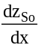 = Sohlgefälle, dimensionslos
k_{G} hydraulisch wirksame Höhe des Grashalms in der Strömung, in m
k_{s} äquivalente Sandrauheit, in mm oder m
k_{St} Beiwert nach Gauckler-Manning-Strickler, in m^{1/3}/s
K Verlustbeiwert, dimensionslos
l_{Br} Länge der Brücke in Fließrichtung, in m
l_{m} Talweg des Mäanders, in m
l_{u} benetzter Umfang, in m
l_{u,ges} benetzter Umfang des gesamten Querprofils, in m
l_{u,j} benetzter Umfang des Teilquerschnitts j im Profil i, in m
l_{u,So,F} Länge des benetzten Umfanges entlang der Sohle und Böschung des gehölzfreien Flussschlauches, in m
l_{u,Vor} Länge des benetzten Umfanges entlang der Sohle des Vorlandes bzw. der Gehölzzone, jeweils getrennt, in m
l_{w} Wellenlänge des Mäanders, in m
l_{Wehr} Wehrlänge in Fließrichtung, in m
MEI Steifigkeit, in N/m²
p_{i} Druck an der Unterkante des Überfallstrahls, in kg/(m s²)
P statische Kraft, in kg m/s²
Q Abfluss, in m³/s
Q_{Dr} Druckabfluss, in m³/s
Q_{F} Abfluss im Flussschlauch, in m³/s
Q_{j} Abfluss im Teilquerschnitt j, in m³/s
Q_{Vor} Abfluss im Vorland, in m³/s
Q_{W} Wehrabfluss, in m³/s
r Radius der Wehrkrone, in m
r_{hy} A/l_{u} = hydraulischer Radius, in m
r_{hy,j} A_{j}/l_{u,j} = hydraulischer Radius im Teilabschnitt j, in m
Re Reynolds Zahl, dimensionslos
s_{m} relative Laufverlängerung, dimensionslos
v mittlere Fließgeschwindigkeit, in m/s
v_{Dr} mittlere Fließgeschwindigkeit des Druckabflusses, in m/s
v_{gr} Fließgeschwindigkeit bei Einstellen der Grenztiefe h_{gr}, in m/s
v_{max} maximale tiefengemittelte Geschwindigkeit im Profil, in m/s
v_{n} Anströmgeschwindigkeit eines Bewuchselementes, in m/s
v_{T} Geschwindigkeit in der Trennfläche, in m/s
v*_{T} Schubspannungsgeschwindigkeit in der Trennfläche, in m/s
v_{v} Geschwindigkeit im Vorland bzw. Bewuchsbereich, in m/s
v* Schubspannungsgeschwindigkeit, in m/s
w Wehrhöhe, in m
Δx Abstand der Profile i und i+1, in m
y* h_{u}/h_{o} = Verhältnis der Unterwasser- zur Oberwassertiefe am Bewuchselement, dimensionslos
Schwerpunktsordinate, in m
Y_{o} Überströmungshöhe im Wehrscheitel
z Höhe über Bezugshorizont, in m+NN
z_{sp} Wasserspiegelhöhe über dem Bezugshorizont, im m+NN

α Energiestrombeiwert, dimensionslos
α_{t} Textur-Parameter, dimensionslos
α Neigungswinkel der Sohle in Fließrichtung, in Grad
β Ungleichförmigkeitsbeiwert, dimensionslos
β_{w} Wake-Parameter, dimensionslos
δ_{Y} Pfeilerformbeiwert nach Yarnell, dimensionslos
λ Widerstandsbeiwert, dimensionslos
λ_{Br} Widerstand infolge Wandreibung innerhalb der Brücke, dimensionslos
λ_{F} Gesamtfließwiderstandsbeiwert im Flussschlauch, dimensionslos
λ_{ges} mittlerer Widerstandsbeiwert des Gesamtprofils, dimensionslos
λ_{j} Widerstandsbeiwert des Teilquerschnitts j im Profil i, dimensionslos
λ_{p} Widerstandsbeiwert des durchströmten Bewuchses, dimensionslos
λ_{p,j} Widerstandsbeiwert infolge durchströmten Bewuchses im Teilabschnitt j, dimensionslos
λ_{So,j} Widerstandsbeiwert an der Sohle im Teilabschnitt j, dimensionslos
λ_{T} Widerstandsbeiwert der Trennfläche, dimensionslos
λ_{v} Gesamtfließwiderstandsbeiwert im Vorland, dimensionslos
λ_{v,j} Fließwiderstandsbeiwert des Vorlandes im Teilabschnitt j
- Überfallbeiwert eines Wehres, dimensionslos
- Überfallbeiwert eines Wehres für die Formel nach Poleni, dimensionslos
μa Strahlhöhe, in m
ν Viskosität des Wassers, in m²/s
ρ Dichte, in kg/m³
τ_{So} Sohlschubspannung, in N/m²
Ω Bewuchsparameter nach Pasche, dimensionslos
ξ_{ein} Einlaufverlustbeiwert, dimensionslos
ζ Verlustbeiwert, dimensionslos
ζ_{m} Verlustbeiwert infolge Mäandrierung, dimensionslos

Einleitung

Eine naturnahe Gestaltung der Fließgewässer ist in der heutigen Zeit unumgänglich. Einerseits um möglichst wenig in das ökologische System „Gewässer“ einzugreifen und andererseits aufgrund ökologischer Gefahren, die sich zunehmend verschärfen. In der Vergangenheit wurde das Gewässer in erster Linie als Hochwasserabflussgerinne aufgefasst und daher als Kanal ausgebaut. Zusätzlich wurde jeglicher Bewuchs aus dem Hochwasserabflussbereich ferngehalten. Dies führte zu einem beschleunigten Hochwasserabfluss, einem verstärkten Geschiebetrieb und einer übermäßigen Erosion. Im heutigen Gewässerausbau kommt den ökologischen, biologischen und landschaftsgestalterischen Elementen eine immer größere Bedeutung zu. Das beinhaltet auch den Erhalt unterschiedlicher Gerinnegeometrien und –rauheiten, welche zu komplexen Strömungsverhältnissen führen. Daher liefert die ursprüngliche Gerinnehydraulik nur unzureichende Ergebnisse. Neue Erkenntnisse der hydraulischen Berechnung naturnaher Fließgewässer sind in den Merkblättern des BWK und DVWK zusammengefasst worden. Im Spiegellinienprogramm BCEWSP sind diese neuen Verfahren implementiert.

Der Rechenkern wurde ursprünglich bei der Firma Björnsen Beratende Ingenieure (BCE) entwickelt und ist inzwischen eine von der Technischen Universität Hamburg-Harburg (TUHH) weiterentwickelte Freeware. Eine Benutzeroberfläche zu dem Rechenkern ist von der Firma BCE unter dem Namen WSPWIN erhältlich. In Zusammenarbeit der Firma BCE mit der TUHH wird das Programm laufend weiterentwickelt.

Dieses Handbuch beschreibt vor allem die zum Rechenkern nach Prof. Knauf, welcher ebenfalls mit der WSPWIN-Oberfläche erhältlich ist, abweichenden Rechenverfahren. Dieses ist in erster Linie die Rauheitsmodellierung nach Prof. Pasche, aber auch die Spiegellinienberechnung an Bauwerken (Brücken und Wehre) über eine Impulsbilanzierung und den Ansatz nach Du Buat.

Theoretische Grundlagen

Grundgleichungen

Die Basis der Spiegellinienberechnung stellen die Energiegleichung (nach BERNOULLI) und die Kontinuitätsgleichung dar.

Bei der Energiegleichung wird angenommen, dass in einem Gewässerabschnitt der Länge Δx der Energiegehalt (Energiehöhe) am oberen Profil i dem Energiegehalt des unteren Profils i-1 zzgl. den auf der Strecke auftretenden Verlusten entspricht.

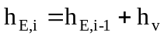 (1)

h_{E,i} = Energiehöhe am Profil i
h_{E,i-1} = Energiehöhe am Profil i-1
h_{v} = Energieverlusthöhe

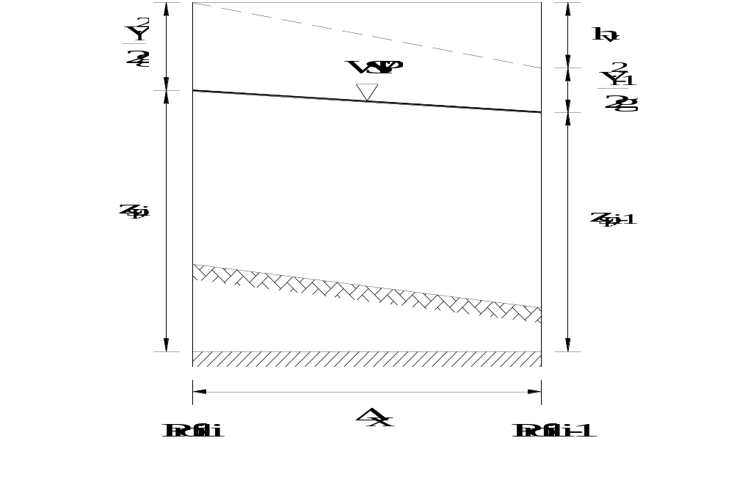
Abbildung 1: Definitionsskizze für die Energiebilanz
Auf die Strecke zwischen den Profilen i und i-1 bezogen lautet die Energiehöhenbilanz:

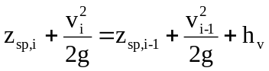 (2)

z_{sp} = potentielle Energiehöhe
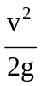 = dynamische Energiehöhe
v = mittlere Fließgeschwindigkeit

Mit der Kontinuitätsgleichung wird die Massenerhaltung entlang des Gewässerabschnittes zwischen den Profilen i und i-1 unterstellt:

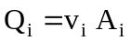 (3)

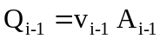 (4)

Q = Abfluss
A = Gesamtfläche des benetzten Querschnitts

Aus den Gleichungen (2) bis (4) erhält man durch Umformung die allgemeingültige Arbeitsgleichung der Spiegellinienberechnung:

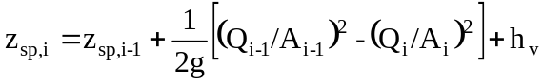 (5)

Die Arbeitsgleichung ist gültig für stationär-ungleichförmigen Abfluss. Sie gilt streng genommen nur für kompakte Gerinne, bei denen sich die Geometrie entlang des Fließweges nur allmählich verändert und nahezu einheitliche Fließgeschwindigkeiten im Querschnitt auftreten. Zur Berücksichtigung dieser Abflussbedingungen wird die Arbeitsgleichung um die Korrekturfaktoren α und β erweitert. Sie werden in Kapitel 2.2 näher erläutert. Der Faktor β stellt einen Verlustbeiwert zur Berücksichtigung des Einflusses aus Ungleichförmigkeit der Geometrie in Fließrichtung dar. Der Parameter α berücksichtigt die Ungleichförmigkeit der Geometrie und der Rauigkeit im Profil selbst. Mit diesen beiden Parametern erweitert sich die Arbeitsgleichung zu

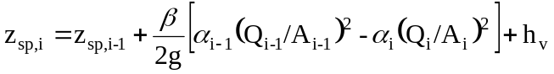. (6)

Die Verlusthöhe h_{v} fasst alle auf der Strecke zwischen den Profilen i und i-1 auftretenden Verluste zusammen, wie z.B. Reibungsverlust, Aufweitungsverlust und andere örtliche Verluste, wie Krümmungsverlust, Einlaufverlust an Rohrleitungen und Verluste an Gewässerzusammenflüssen.

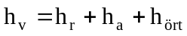 (7)

h_{r} = Reibungsverlust
h_{a} = Aufweitungsverlust
h_{ört} = Örtlicher Verlust

Mathematisch gesehen ist die Lösung der Gleichung (6) ein typisches Anfangswertproblem. Von einem bekannten Wasserspiegel am Profil i-1 ausgehend errechnet sich der Wasserspiegel am Profil i. Im Programm besteht die Möglichkeit, den Anfangswasserspiegel direkt anzugeben, diesen über die Grenztiefe oder unter der Annahme stationär gleichförmiger Abflussverhältnisse berechnen zu lassen.

In Bezug auf den Wasserspiegel ist die Gleichung (6) nicht linear, so dass sie nicht direkt lösbar ist und einen iterativen Lösungsalgorithmus verlangt. Das bekannteste Ingenieur-Verfahren zur Lösung dieser Gleichung ist die Standard-Step-Methode von CHOW (1959). Bessere Konvergenz erhält man jedoch bei differenzierteren Verfahren, wie der Methode der fortgesetzten Intervallbildung (Naudascher, 1992) oder dem Newton-Verfahren. Letztere Methode wird in diesem Programm verwendet.

Wie Seus/Uslu (1974) darlegten, existieren zur Arbeitsgleichung (6) maximal 3 Lösungen, wovon die beiden ersten im schießenden und die dritte Lösung im strömenden Bereich liegen (Abbildung 2). Davon ist die erste Lösung physikalisch unsinnig. Auch die zweite, schießende Lösung am Profil i ist aus physikalischen Überlegungen zu verwerfen, wenn am Unterwasserprofil i-1 strömender Abfluss herrscht. In diesem Fall muss zwischen Profil i-1 und i ein Fließwechsel mit Wechselsprung stattgefunden haben. Für derartige Abflusssituationen gilt die Arbeitsgleichung (6) nicht mehr.
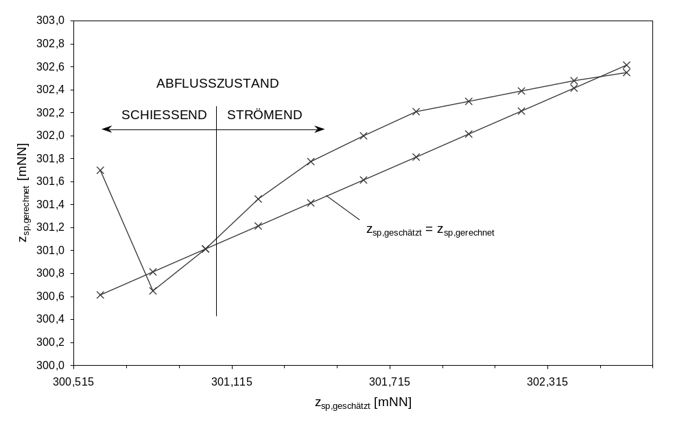
Abbildung 2: Mögliche Lösungen der Arbeitsgleichung

Durch das Lösungsverfahren muss also sichergestellt werden, dass die Lösung der Arbeitsgleichung für das Profil i im strömenden Bereich liegt. Jedoch gibt es Situationen, in denen keine Lösung im strömenden Bereich auftritt, z.B. wenn eine Diskontinuität (Einschnürung, Gefällesprung) vorliegt oder das Gewässer in einen steileren Abschnitt mit schießendem Abfluss übergeht. In diesem Fall kann der Oberwasserspiegel nicht mehr über die Energiegleichung, sondern nur über die Impulsbilanz aus dem Unterwasserprofil gewonnen werden. Da beim Übergang vom schießenden zum strömenden Abfluss (in Fließrichtung) sich immer die Grenztiefe einstellt, kann für den Fall einer Diskontinuität der Oberwasserspiegel der Grenztiefe gleichgesetzt werden. Entsprechend verfährt das Programm BCEWSP, wobei generell bei Auftreten von Lösungen ausschließlich im schießenden Bereich die Grenztiefe am Oberwasserprofil angesetzt wird.

Besitzt die Arbeitsgleichung für das Oberwasserprofil keine Lösung, so liegt entweder eine Diskontinuität wie oben beschrieben vor oder der Profilabstand ist so groß, dass die Wasserspiegellage des Unterwasserprofils keinen Einfluss auf den Oberwasserstand hat. Durch Zwischenschaltung weiterer Profile kann in den meisten Fällen dieses Problem gelöst werden. Jedoch ist bei der Einschaltung von rechnerisch interpolierten Profilen ein hoher Aufwand gegeben, so dass in BCEWSP für den Fall keiner Lösung der Arbeitsgleichung am Oberwasserprofil stationär gleichförmige Abflussverhältnisse angenommen werden (Abbildung 3). Der Wasserspiegel am Profil i resultiert dann durch Gleichsetzung des Energieliniengefälles I_{E} mit dem Sohlgefälle I_{So} zwischen Profil i und i-1. Falls das Sohlgefälle steigend ist, wird für die Berechnung das Energiegefälle zwischen dem Profil i-1 und i-2 als Energieliniengefälle am Profil i genommen. Sollte sich auch für den Zustand stationär-gleichförmigen Abflusses eine schießende Strömung ergeben, so wird von einer Diskontinuität am Profil i ausgegangen und die Grenztiefe angesetzt.

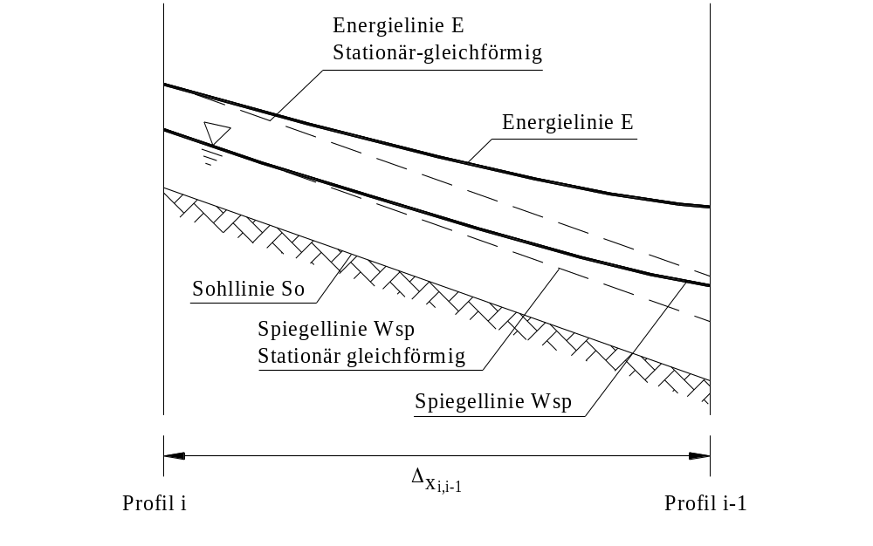
Abbildung 3: Angenommener Spiegellinienverlauf bei großem Gefälle und Profilabstand

Berechnung der Beiwerte der Arbeitsgleichung

Zur Lösung der Arbeitsgleichung (6) sind die Beiwerte α und β zu quantifizieren. BCEWSP bedient sich dafür der nachfolgend beschriebenen Methodik.

Ungleichförmigkeitsbeiwert β

Zu diesem Parameter sind in der Literatur verschiedene Ansätze zu finden. Bis auf den Carnot´schen Stoßverlustansatz sind diese weder theoretisch abgeleitet noch experimentell bestätigt. Im Allgemeinen wird bei Einengungen der Beiwert β = 1,0 gesetzt und nur bei Aufweitungen nimmt er Werte < 1,0 an. Damit unterstellen alle Ansätze, dass nur eine Aufweitung einen Fließverlust bedingt.

Aufgrund dieser Unzulänglichkeit in der Quantifizierung des Beiwertes β stellt das Programm BCEWSP mehrere Ansätze zur Abschätzung von β alternativ zur Verfügung:

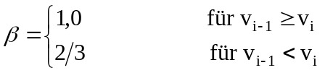 (DVWK-Heft 220, Schröder 1984) (8)

oder

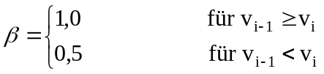 (BCE) (9)

oder

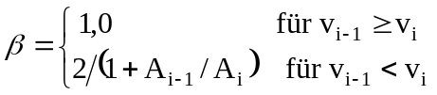 (DFG, 1987) (10)

Geschwindigkeitsverteilungsbeiwert α

Wie bereits in Kapitel 2.1 dargestellt zeichnen sich Fließgewässer häufig durch eine Profilgliederung und stark unterschiedliche Rauigkeitsverhältnisse entlang des benetzten Umfanges aus. In diesem Fall wird die Strömung durch zweidimensionale Fließvorgänge bestimmt. So zeigen Untersuchungen von PASCHE, dass ein intensiver Impulsaustausch zwischen Vorland und Flussschlauch auftritt, der einen erheblichen Fließverlust hervorruft. Unter diesen Bedingungen sind die Voraussetzungen der Arbeitsgleichung, wie horizontaler Wasserspiegel und konstante Energiehöhe quer zur Fließrichtung nicht erfüllt. So variiert infolge der stark unterschiedlichen Fließgeschwindigkeiten die dynamische Energiehöhe (v²/2g) entlang eines Profils. Demzufolge tritt bei Annahme konstanter Energiehöhe im Profil ein Wasserspiegelquergefälle auf.

Untersuchungen von PASCHE zeigen, dass die mittlerer Wasserspiegellage mit der Arbeitsgleichung (6) genügend genau berechnet werden kann, wenn das Profil durch fiktive Trennflächen in einzelne Querschnittsteile untergliedert wird (Abbildung 4), von denen nur die Trennflächen zwischen Flussschlauch und Vorland schubspannungsbehaftet sind und die dynamische Energiehöhe (h_{dyn}) im Profil die Summe der dynamischen Energiehöhen der einzelnen Querschnittsteile j, gewichtet mit dem Durchflussanteil Q_{j}/Q bildet:

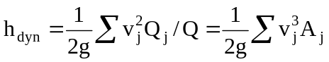 (11)

Durch Umformung erhält man

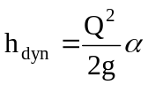 (12)

mit

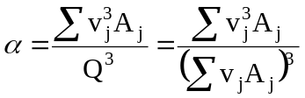. (13)

An dieser Beziehung für α wird deutlich, dass dieser Parameter ein Maß für die Ungleichförmigkeit der Fließgeschwindigkeit im Profil darstellt. In Abhängigkeit von dem zugrunde gelegten Fließgesetz lässt sich der Geschwindigkeitsverteilungsfaktor α auf rein geometrische Parameter und Rauigkeitsparameter zurückführen. Es kann zwischen dem Fließgesetz von GAUCKLER-MANNING-STRICKLER (14) und dem von DARCY-WEISBACH (16) gewählt werden.
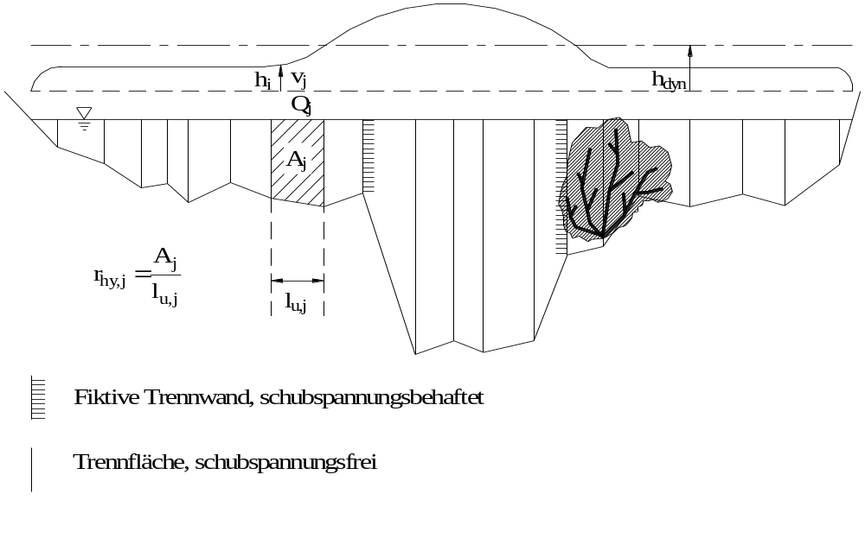
Abbildung 4: Untergliederung der Profile zur Berechnung von h_{dyn}

Beiwert α nach dem Ansatz von Gauckler-Manning-Strickler

Mit dem Fließgesetz von GAUCKLER-MANNING-STRICKLER

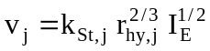 (14)

ergibt sich der Geschwindigkeitsverteilungsfaktor α zu

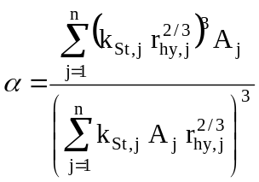. (15)

k_{St} = Beiwert nach Gauckler-Manning-Strickler
r_{hy} = hydraulischer Radius
I_{E} = Energieliniengefälle

Beiwert α nach dem Ansatz von Darcy-Weisbach

Mit dem Fließgesetz von DARCY-WEISBACH

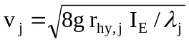 (16)

ergibt sich der Geschwindigkeitsverteilungsfaktor α zu

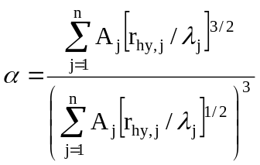. (17)

λ = Widerstandsbeiwert

Berechnung der Verluste

Der Gesamtverlust im Streckenabschnitt Δx zwischen den Profilen i und i-1 setzt sich aus den nachfolgend beschriebenen Verlustanteilen zusammen.

Reibungsverlust h_{r}

Der Reibungsverlust stellt einen kontinuierlichen Verlust dar, der durch Integration über den Streckenabschnitt Δx gewonnen wird.

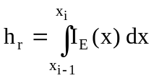 (18)

Berechnung des Reibungsverlustes nach der Trapezformel

Nach NAUDASCHER kann das Integral für den Reibungsverlust bei nur allmählicher geometrischer Änderung mit Hilfe der Trapezformel in guter Näherung berechnet werden (Abbildung 5).

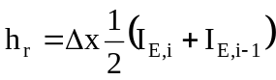 (19)

In Abhängigkeit von dem zugrunde gelegten Fließgesetz errechnet sich das Energieliniengefälle im jeweiligen Profil zu:

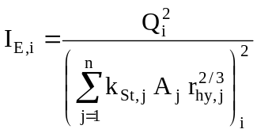 (Fließgesetz von Gauckler-Manning-Strickler) (20)

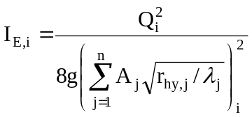 (Fließgesetz von Darcy-Weisbach) (21)

Werden diese beiden Beziehungen für das Energieliniengefälle in der Gleichung (19) eingesetzt, so erhält man folgende Gleichungen für den Reibungsverlust:

Fließgesetz von Gauckler-Manning-Strickler

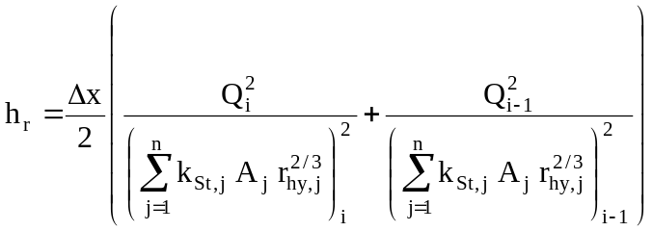 (22)

Fließgesetz von Darcy-Weisbach

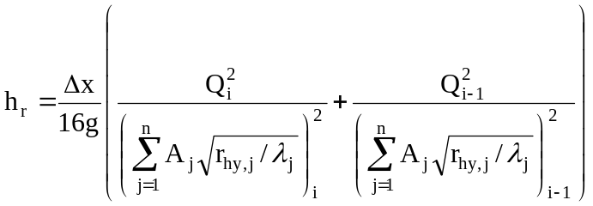 (23)

Berechnung des Reibungsverlustes aus dem geometrischen Mittel

Bei starker Variation der Geometrie und der Rauheit, insbesondere bei Auftreten einer Diskontinuität, führt die Trapezformel zu einer Überschätzung des Rauheitsverlustes. In diesem Fall erweist sich die Annäherung des Integrals über das geometrische Mittel als genauer (Abbildung 5):

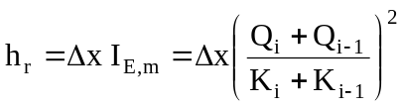 (24)

mit

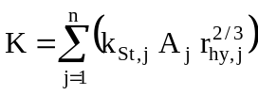 (Fließgesetz Gauckler-Manning-Strickler)

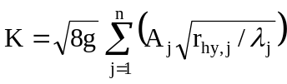 (Fließgesetz Darcy-Weisbach)

Wiederum in Abhängigkeit vom zugrunde gelegten Fließgesetz errechnet sich das mittlere Energieliniengefälle I_{E,m} zu:

Fließgesetz Gauckler-Manning-Strickler

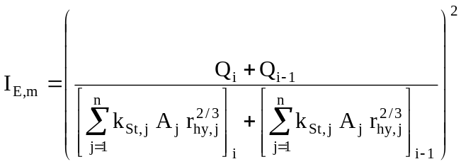 (25)

Fließgesetz Darcy-Weisbach

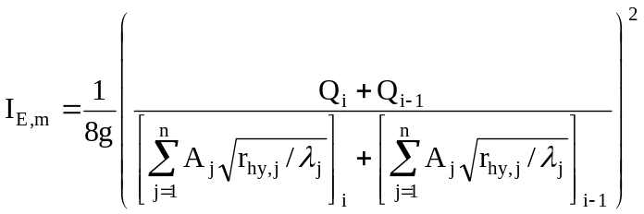 (26)
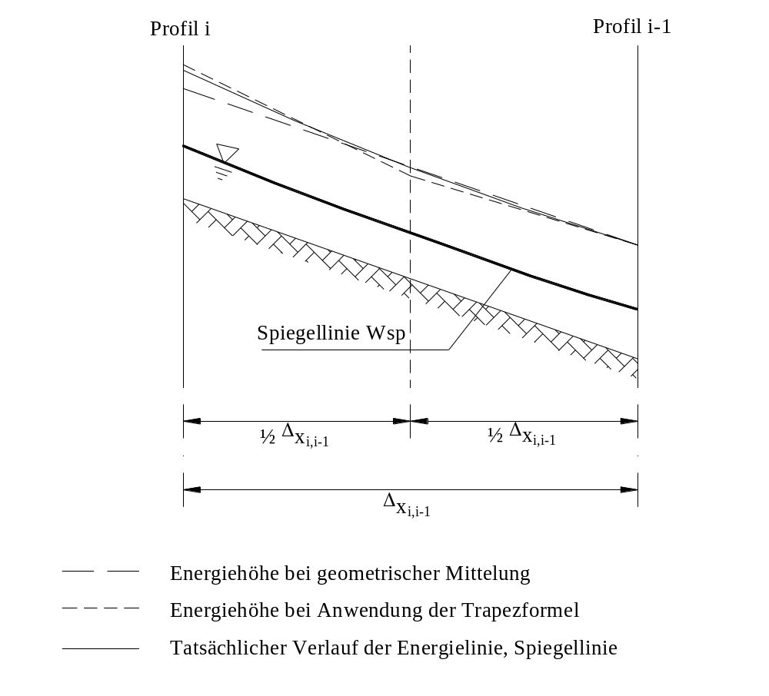
Abbildung 5: Modellannahmen zum Energielinienverlauf

Aufweitungsverlust (h_{Borda})

Durch den Ungleichförmigkeitsparameter β werden zwar Fließverluste, die sich durch die Aufweitung zwischen Profil i und Profil i-1 ergeben, berücksichtigt. Er gilt jedoch lediglich bei allmählichen Aufweitungen, bei denen das Aufweitungsverhältnis von 1:7 nicht überschritten wird, d.h. bei Aufweitungen ohne Ablösungserscheinungen und Ausbildung von Totwasserzonen. Bei größeren Aufweitungsverhältnissen führt dieser Parameter zu einer Unterschätzung der Verluste, so dass eine differenziertere Berechnung des Aufweitungsverlustes erforderlich wird. Das Programm BCEWSP wendet bei Aufweitungsverhältnissen von 1:7 demzufolge den Borda´schen Verlustansatz an:

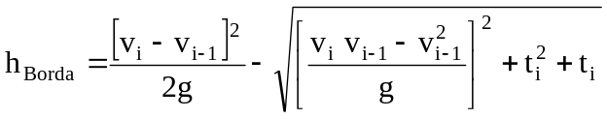 (27)

t_{i} = Fließtiefe am Profil i

Örtliche Verluste (h_{ört})

Mit den örtlichen Verlusten werden alle übrigen auftretenden Fließverluste im Streckenabschnitt i, i-1 zusammengefasst. Sie errechnen sich nach dem Verlustansatz

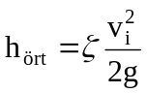, (28)

wobei die örtliche Verlusthöhe proportional dem Quadrat der Fließgeschwindigkeit am Profil i gesetzt wird. Der Verlustbeiwert ζ kann aus der entsprechenden Fachliteratur entnommen werden, wobei einige Beispiele in Tabelle 1 bis Tabelle 3 wiedergegeben sind.

Einlaufverlust (h_{ein})

Abweichend zum örtlichen Verlust kann der Einlaufverlust, wie er z.B. beim Einlauf in eine Rohrleitung auftritt, nicht mit der Gleichung (28) errechnet werden, da er sich proportional dem Quadrat der Geschwindigkeit oberhalb und innerhalb der Rohrleitung verhält.

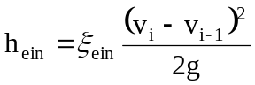 (29)

Einige Einlaufverlustbeiwerte ξ_{ein} sind in Tabelle 4 bis Tabelle 6 für verschiedene Einlaufverhältnisse zusammengestellt.

Tabelle 1: Verlustbeiwerte für plötzliche Rohrverengungen nach [Naudascher 1987]
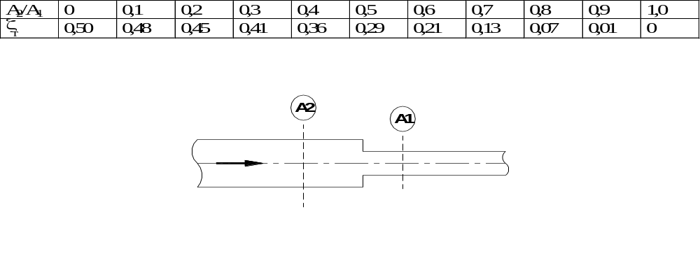Definitionsskizze zu Tabelle 1
Tabelle 2: Krümmungsverlustbeiwerte für Rohrkrümmer

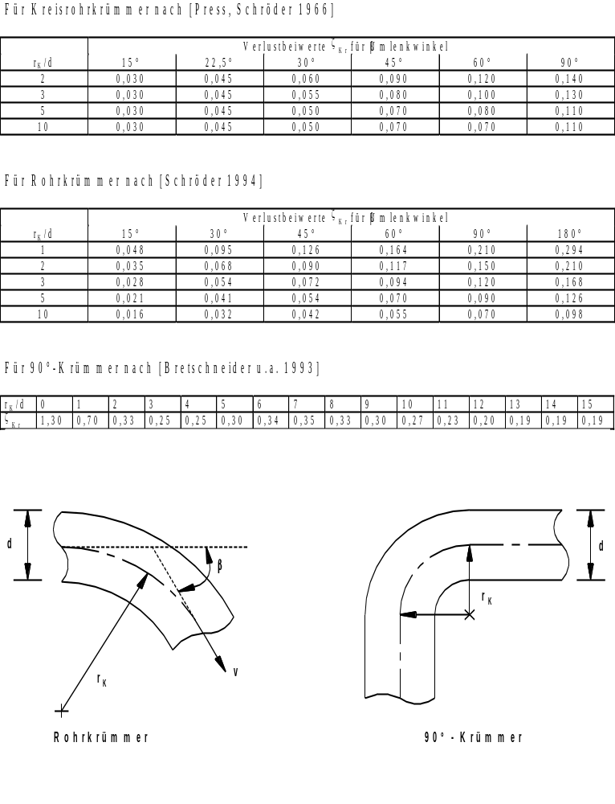Definitionsskizze zu Tabelle 2

Tabelle 3: Krümmungsverlustbeiwerte für Kniestücke

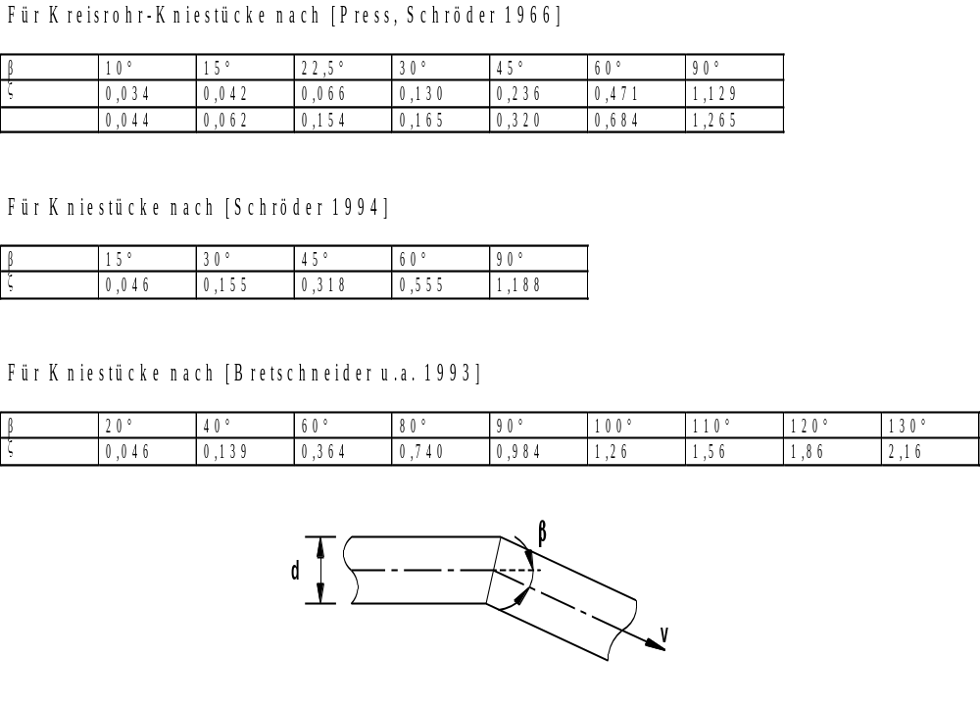Definitionsskizze zu Tabelle 3

Tabelle 4: Einlaufverlustbeiwerte für Rohreinläufe nach [Press, Schröder 1966]

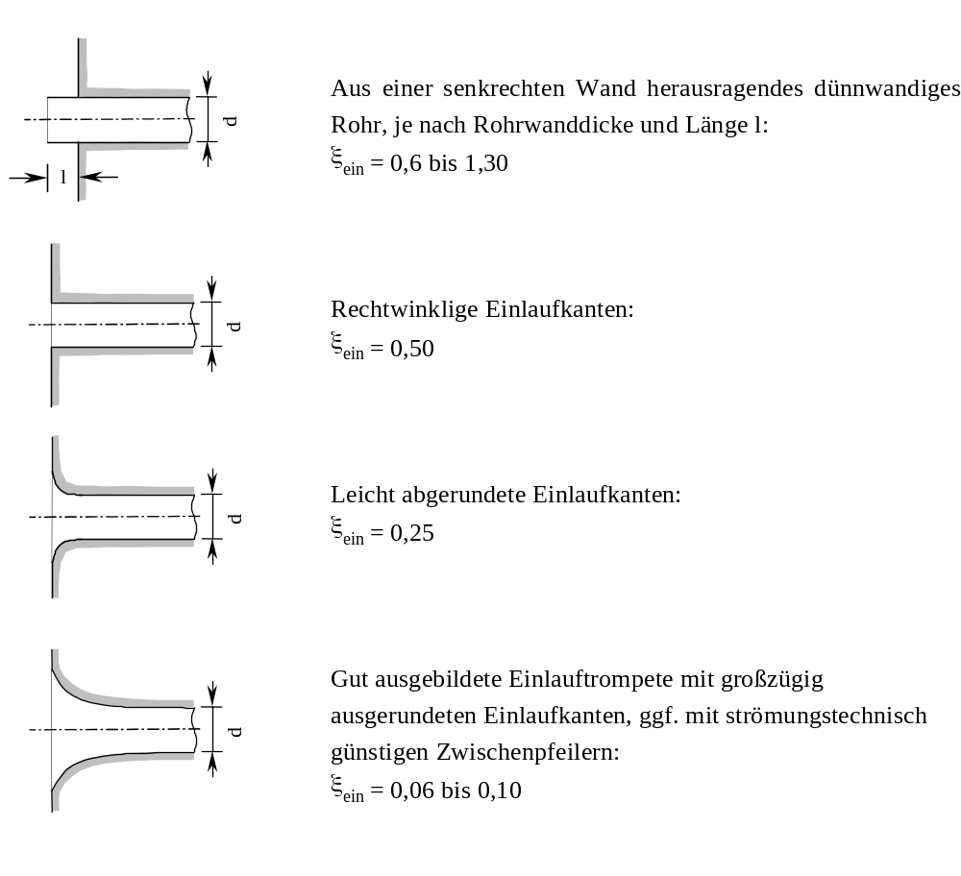
Tabelle 5: Einlaufverlustbeiwerte für Rohreinläufe nach [Bohl 1991]

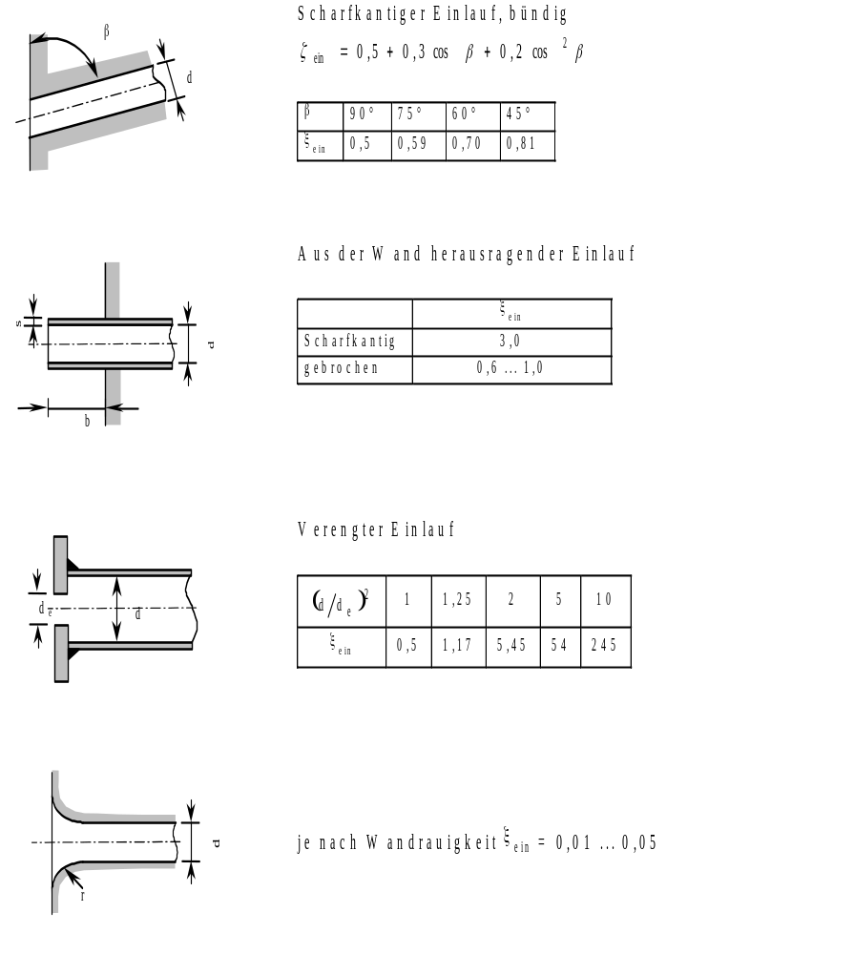
Tabelle 6: Einlaufverlustbeiwerte bei Rechen vor einem Einlauf [BWK 1999]

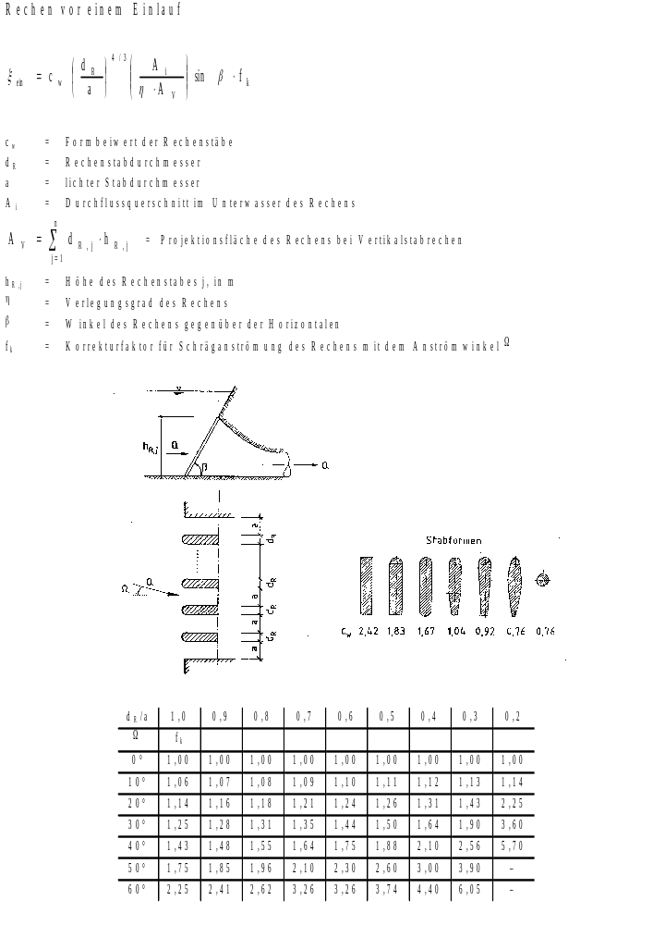

Mäandrierungsverlust (h_{m})

Durch die Gewässermäandrierung kommt es zu einer Spiralströmung innerhalb der Hauptströmung. Dadurch wird der Hauptströmung Energie entzogen, was zu einer Wasserspiegelanhebung oberhalb der Mäanderschleife führt. Der Fließwiderstand lässt sich über die Berücksichtigung eines Verlustbeiwertes ζ_{m} berechnen:

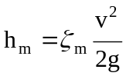 (30)

Jedoch liegen zur Zeit keine zuverlässigen Abschätzungen für den Verlustbeiwert ζ_{m} für naturnahe Gerinne vor. Daher wird die Verlusthöhe infolge Mäandrierung durch einen Zuschlag auf den Widerstandsbeiwert λ berücksichtigt:

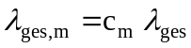 (31)

λ_{ges,m} = Widerstandsbeiwert des Gesamtprofils mit Mäandrierungsverlust
c_{m} = Korrekturparameter
λ_{ges} = mittlerer Widerstandsbeiwert des Gesamtprofils

Der Korrekturparameter c_{m} ist abhängig von der Sinuosität s_{m} des Fließgewässers, die sich aus dem Verhältnis des Talwegs l_{m} und der Wellenlänge l_{w} des Mäanders ergibt:

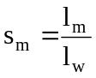 (32)

Die Berechnung des Korrekturparameters c_{m} erfolgt nach Tabelle 7, wobei die Sinuosität s_{m} und die Art des Gerinnes vorher definiert werden müssen. Dabei ist zu beachten, dass ein gegliedertes Gerinne als Kompaktgerinne eingestuft wird, wenn der Flussschlauch durch Bewuchs vom Vorland abgegrenzt ist. In diesem Fall wird der Austausch zwischen Vorland und Flussschlauch stark behindert, so dass sich eine für das Kompaktgerinne typische Mäanderströmung ausbildet.

Tabelle 7: Berechnung des Korrekturfaktors c_{m} [BWK 1999]
Bereich | c_{m}
Bereich | Kompaktes Gerinne | Fluss-/Vorlandströmung
1,0 ≤ s_{m} ≤ 1,05 | 6,4 s_{m} – 5,4 | 1,0 + 16,0 (s_{m} –1,0)
1,05 ≤ s_{m} ≤ 1,5 | 0,822 s_{m} + 0,457 | 1,0 + 2,055 (s_{m} – 0,66)
s_{m} > 1,5 | 1,69 | 2,725

Bestimmung des Widerstandsbeiwertes λ

Der Widerstandsbeiwert λ für das Fließgesetz von Darcy-Weisbach wird im Programm BCEWSP nach dem Verfahren nach PASCHE (DVWK-Merkblatt Nr. 220) berechnet. Dazu wird das Gewässerprofil in die Teilquerschnitte Hauptgerinne, Vorland links, Vorland rechts untergliedert. Die einzelnen Bereiche sind durch Trennflächen getrennt. Die Lage der Trennflächen ist abhängig von der Gerinnegeometrie und der Rauheit (Abbildung 6 bis Abbildung 8). Für die Vorländer und die Hauptgerinne wird jeweils ein Widerstandsbeiwert λ bestimmt.

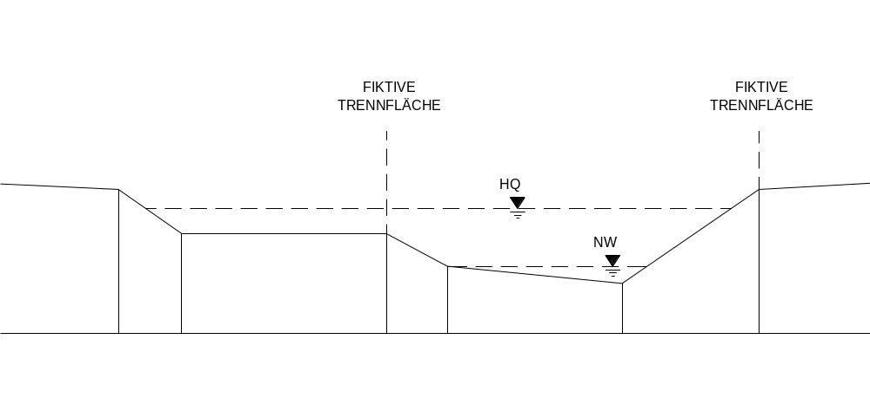
Abbildung 6: Trennflächenlage bei gegliedertem Profil ohne Bewuchs nach [DVWK 1991]

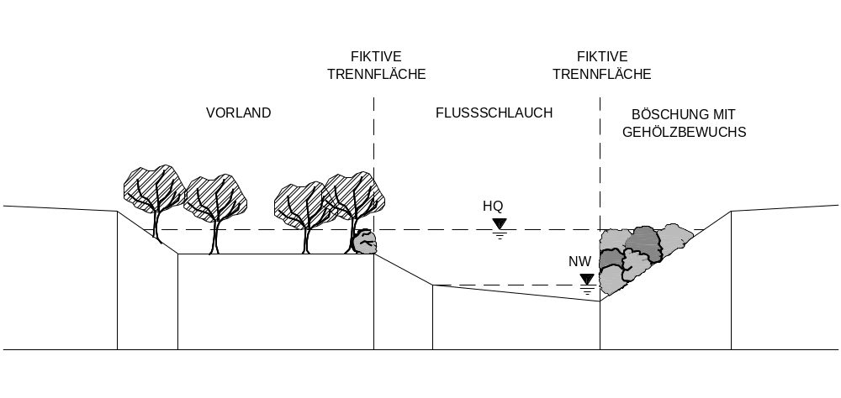
Abbildung 7: Trennflächenlage bei gegliedertem Profil mit Böschungsbewuchs nach [DVWK 1991]
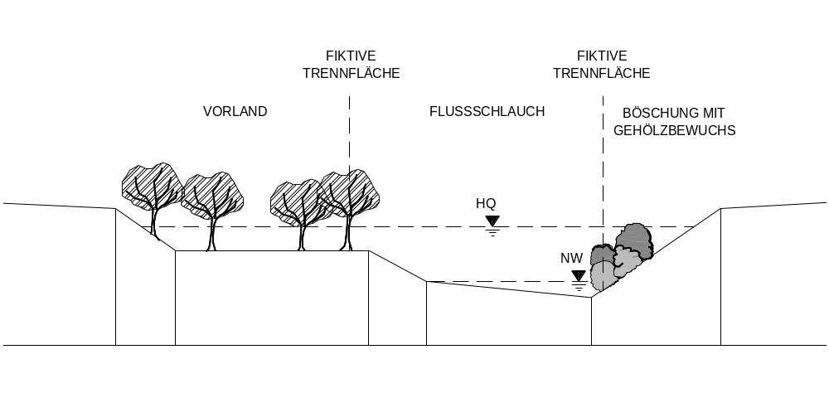
Abbildung 8: Trennflächenlage bei über die Tiefe veränderlichem Böschungsbewuchs nach [DVWK 1991]

Bestimmung des Widerstandsbeiwertes für das Hauptgerinne (λ_{F})

Der Widerstandsbeiwert für das Hauptgerinne ist ein aus den Widerstandsbeiwerten der Trennflächen (T) und der Gerinnesohle (So) nach den Längen gemittelter Wert.

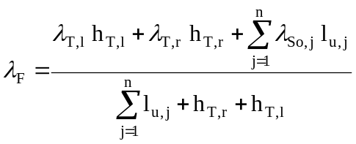 (33)

- Sohlwiderstand (λ_{So})

Für die Bestimmung des Sohlwiderstandes (λ_{So}) stehen vier verschiedene Widerstandsbeziehungen im Programm zur Verfügung.

- Die von COLEBROOK-WHITE aufgestellten Formel ohne Formfaktor:

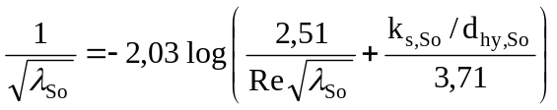 (34)

k_{s,So} = äquivalente Sandrauigkeit an der Sohle
d_{hy} = hydraulischer Durchmesser (d_{hy} = 4 r_{hy})

Diese Beziehung wurde für Rohrströmungen aufgestellt und gilt nur für geringe Rauheiten. Für offene Gerinneströmungen muss der Formeinfluss berücksichtigt werden.

- Das von PASCHE modifizierte Widerstandsgesetz mit Formfaktor:

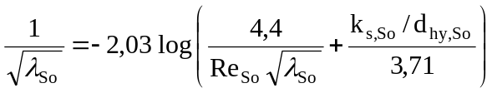 (35)

Dieses Widerstandsgesetz berücksichtigt im ersten Term im Logarithmus einen Formfaktor, welcher von PASCHE empirisch für naturnahe Fließgewässer ermittelt wurde.

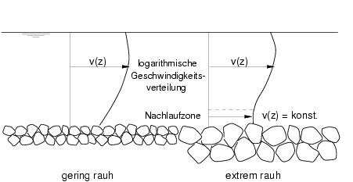
Abbildung 9: Geschwindigkeitsverteilung bei gering und extrem rauen Verhältnissen

Das von COLEBROOK-WHITE aufgestellte und das von PASCHE modifizierte Widerstandsgesetz sind nur für geringe Rauheiten gültig, da diese auf einer logarithmischen Geschwindigkeitsverteilung beruhen. BATHURST (1985) gibt für diesen Regimebereich folgende Grenzbedingung an:

h/d₅₀ > 7,5 oder h/d₈₄ > 4,0

Bei höheren Rauheiten weicht die Geschwindigkeitsverteilung über der Gewässertiefe von dieser Form ab (Abbildung 9). Für mittlere und extreme Rauheiten steht im Programm die Widerstandsbeziehung nach AGUIRRE-PE UND FUENTES zur Verfügung:

- Das von AGUIRRE-PE UND FUENTES aufgestellte Widerstandsgesetz für extreme Rauheiten:

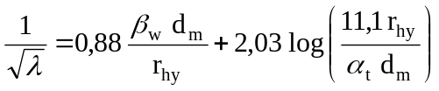 (36)

d_{m} = 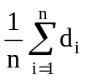 = mittlerer Durchmesser der Sohlrauheitselemente
α_{t} = Textur-Parameter, der Form und Anordnung der Rauheitselemente berücksichtigt
β_{w} = Wake-Parameter zur Beschreibung der über den Rauheitselementen auftretenden Nachlaufzone

Die Parameter α_{t}, β_{w} und d_{m} werden im Programm wie folgt quantifiziert:

- Der Parameter α_{t} variiert zwischen 2,0 und 0,9. AGUIRRE-PE UND FUENTES empfehlen einen Wert von 6,8.
- Der Parameter β_{w} variiert zwischen –1,0 und 2,8. AGUIRRE-PE UND FUENTES empfehlen einen Wert von 0,3.
- Der mittlere Korndurchmesser des Sohlmaterials d_{m} lässt sich in BCEWSP mit den gegebenen Größen nicht berechnen, da Ergebnisse von Sieblinien nicht Gegenstand der Eingabe sind. Daher wird vorausgesetzt, dass der Korndurchmesser der 90 %-Kornfraktion und somit der k_{s}-Wert den mittleren Durchmesser genau genug wiedergeben.

Mit diesen Annahmen lautet das Widerstandsgesetz nach AGUIRRE-PE UND FUENTES:

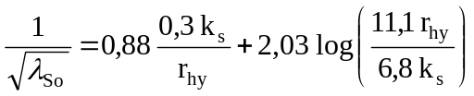 (37)

- Das von KOUWEN aufgestellte Widerstandsgesetz für überströmten Bewuchs:

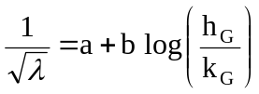 (38)

mit :
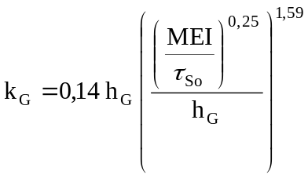 (39)

k_{G} = Pflanzenhöhe im gelegten Zustand
h_{G} = Pflanzenhöhe ohne Strömungsbelastung
h = Fließtiefe
MEI = Steifigkeit der Bewuchselemente

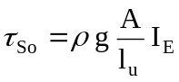 (40)

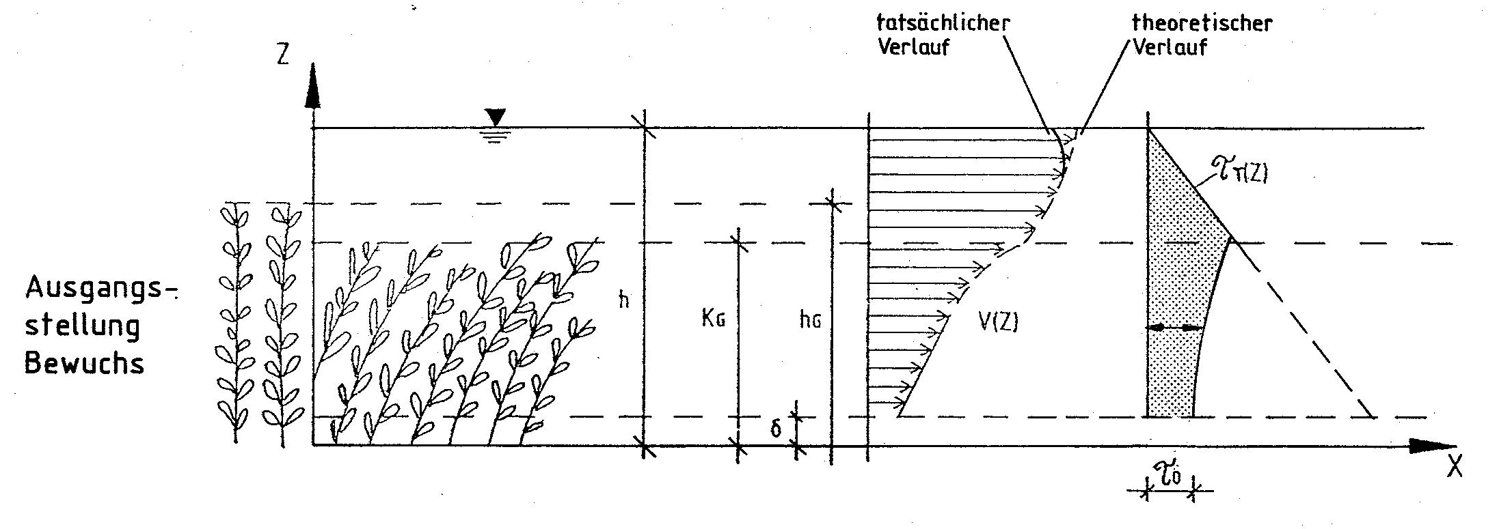
Abbildung 10: Strömungsverhältnisse beim überströmten Bewuchs [BWK 1999]

Die Koeffizienten a und b sind von der Biegung des Bewuchses abhängig. Diese kann über das Verhältnis der kritischen Schubspannungsgeschwindigkeit v*_{krit} zur tatsächlichen Schubspannungsgeschwindigkeit v* ausgedrückt werden. Die Parameter a und b, die sich aus den Beziehungen (41) und (42) ergebenden, sind in Tabelle 8 aufgeführt.

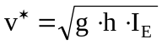 (41)

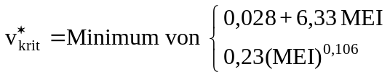 (42)

Tabelle 8: Parameter für die Widerstandsbeziehung nach KOUWEN [BWK 1999]
Durchbiegungs-parameter | Parameter | Parameter
v*/v*_{krit} | a | b
< 1,0 | 0,15 | 1,85
1,0 - 1,5 | 0,20 | 2,70
1,5 - 2,5 | 0,28 | 3,08
> 2,5 | 0,29 | 3,50

Die Steifigkeit der Bewuchselemente MEI ist in der Natur nicht direkt bestimmbar. Nach KOUWEN (1990) können daher für Gras folgende Beziehungen verwendet werden, mit denen der Parameter MEI überschlägig aus der Grashöhe h_{G} abgeleitet wird:

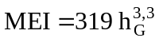 Gras in der Vegetationsphase (43)

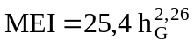 ausgewachsenes, abgestorbenes Gras (44)

Für andere überströmte Bewuchsarten wie Stauden liegen solche Beziehungen noch nicht vor. Ein genaues, aber aufwendiges Verfahren zur direkten Bestimmung von MEI im Feld ist in der Arbeit von KOUWEN (1990) beschrieben.

- Trennflächenwiderstand (λ_{T})

Die Trennfläche wird als eine fiktive Wand zwischen der Gerinne- und der Vorland- bzw. Bewuchsströmung angesetzt. Ihr Fließwiderstand errechnet sich zu:

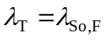 ohne Vorlandbewuchs (45)

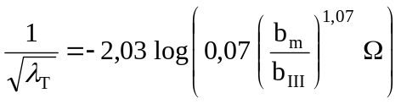 mit Vorlandbewuchs (46)

b_{m} = mitwirkende Breite des Vorlandes bzw. der Bewuchszone
b_{III} = mitwirkende Breite des Flussschlauchs
Ω = Bewuchsparameter
Mit dem Bewuchsparameter Ω wird der Einfluss des Bewuchses berücksichtigt. Er leitet sich aus folgender Beziehung ab:

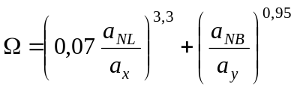 (47)

Die Nachlauflänge hinter einem Bewuchselement a_{NL} (Abbildung 11) kann iterativ aus dem folgenden Zusammenhang ermittelt werden:

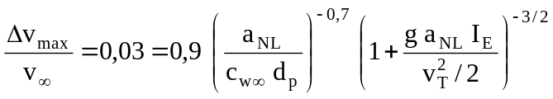 (48)

Die Nachlaufbreite a_{NB} ergibt sich aus

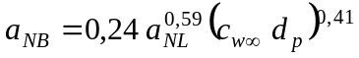. (49)

a_{x} = Abstand der Bewuchselemente in Fließrichtung
a_{y} = Abstand der Bewuchselemente senkrecht zur Fließrichtung (horizontal)
d_{p} = Durchmesser der Bewuchselemente
v_{T} = Geschwindigkeit in der Trennfläche
c_{W∞} = Formwiderstandsbeiwert einzeln stehender Bewuchselemente

Bei einreihigem Bewuchs ist 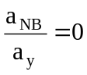.

c_{w∞} ist der Formwiderstandbeiwert für einzeln stehende Bewuchselemente, der nach dem Diagramm von Wieselsberger (Kreiszylinder, c_{w∞} = f(Re)) eine Funktion der Reynolds Zahl ist. Im Programm werden geringfügig andere Werte zur Abschätzung von c_{w∞} verwendet als im BWK-Merkblatt (1999) empfohlen:

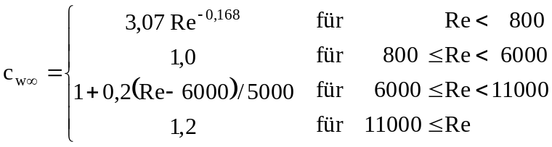 (50)

wobei in die Reynoldszahl die Geschwindigkeit der fiktiven Trennfläche v_{T} eingeht.

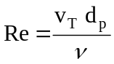 (51)

Der Parameter b_{m} ist die bei der Interaktion auf dem Vorland mitwirkende Bewuchsbreite (Abbildung 12), für die PASCHE folgende Bestimmungsgleichung angibt:

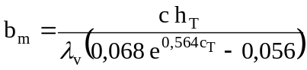 (52)

mit

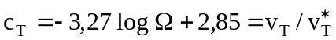 (53)

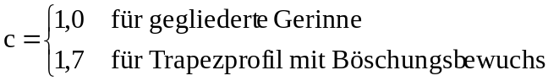

Berechnet sich die mitwirkende Breite b_{m} zu einem Wert größer als die vorhandene Vorlandbreite b_{Vor}, muss b_{m} = b_{Vor} gesetzt werden.

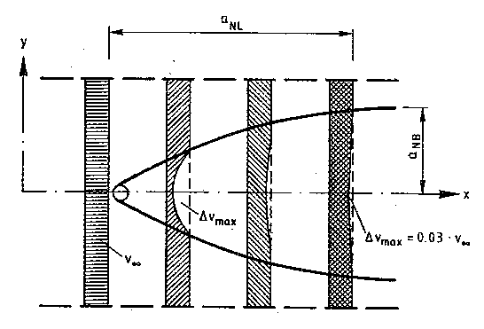
Abbildung 11: Strömungsverhältnisse hinter einem Bewuchselement [DVWK 1991]

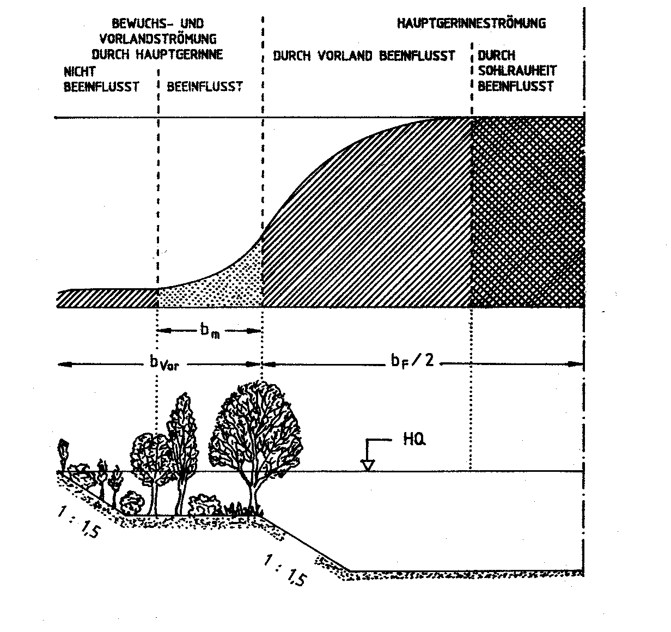
Abbildung 12 : Querschnittsuntergliederung in Fluss-/Vorlandströmung [BWK 1999]

Die mitwirkende Breite des Flussschlauchs b_{III} variiert in Abhängigkeit von der Trennflächenrauheit und berechnet sich für die linke und rechte Trennfläche zu

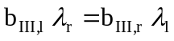 (54)

mit 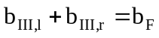. (55)

Mit den Gleichungen (46) bis (55) verfügt man über ein geschlossenes Gleichungssystem, mit dem der Trennflächenwiderstand λ_{T} quantifiziert werden kann. Jedoch sind mehrere Parameter implizit miteinander gekoppelt, so dass ein interaktiver Löungsalgorithmus erforderlich wird. Dieser ist in Abbildung 13 und Abbildung 14 dargestellt.

Eingabedaten: d_{p,T}, a_{x,T}, a_{y,T}, I_{E}, b_{III}, l_{u,So,F}, A_{F}, h_{T}
Aus Vorlandberechnung: λ_{v}
Schätzwerte: v_{T} = 1,5 v_{v}
b_{III,l} = b_{III,r} = b_{F}/2
Iteration bis zum Endkriterium 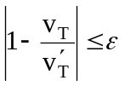
 | 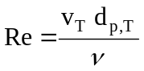
 | 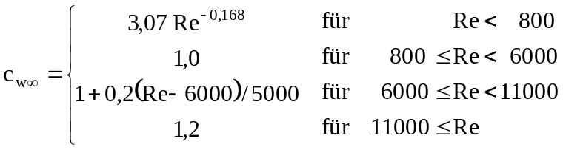
 | 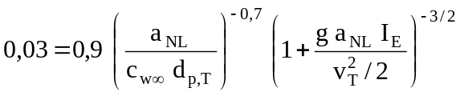
 | 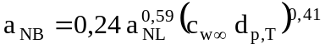
 | 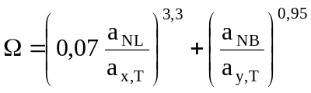
 | 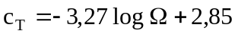
 | Vorlandbewuchs  c = 1,0 | Böschungsbewuchs  c = 1,7
 | 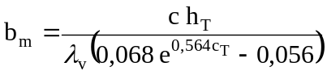
 | Berechnung des Widerstandsbeiwertes λ_{F}  und der mittleren Fließgeschwindigkeit v_{F} | Siehe Abbildung 14
 | 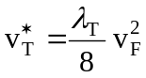
 | 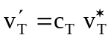
Ausgabe: λ_{T}, v_{F}
Abbildung 13: Struktogramm zur Berechnung der Trennflächenrauigkeit nach PASCHE in Anlehnung an [DVWK 1991]

Eingabedaten: I_{E}, l_{u,So,j}, A_{F}, h_{T}, k_{s,So,j} (bzw. h_{G})
Aus Berechnung der Trennflächenrauheit (Abbildung 13): λ_{T,l}, λ_{T,r}
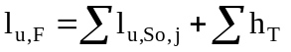
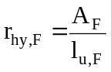
Schätzwerte: v_{j}
r_{hy,So,j} = r_{hy,F}
Iteration bis zu den Endkriterien 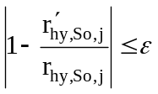
 | 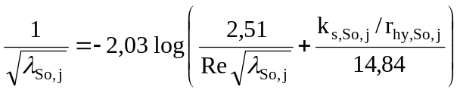 | oder eine andere Widerstandsbeziehung  aus Kapitel 2.4.1
 | 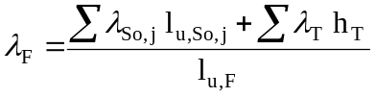
 | 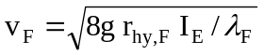
 | 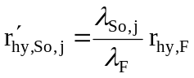
Ausgabe: λ_{So,F}, v_{F}
Abbildung 14: Struktogramm zur Berechnung des Widerstandsbeiwertes im Hauptgerinne in Anlehnung an [DVWK 1991]

Bestimmung des Widerstandsbeiwertes für das Vorland (λ_{V})

Der Widerstand auf dem Vorland setzt sich aus dem Bewuchs und dem Sohlwiderstand des Vorlandes zusammen, die sich linear überlagern:

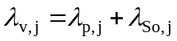 (56)

λ_{v,j} = Fließwiderstandsbeiwert des Vorlandes im Teilabschnitt j
λ_{So,j} = Fließwiderstandsbeiwert an der Sohle im Teilabschnitt j
λ_{p,j} = Fließwiderstandsbeiwert infolge durchströmten Bewuchses im Teilabschnitt j

- Sohlwiderstand (λ_{So,v})

Der Sohlwiderstand wird ähnlich wie bei dem Hauptgerinne berechnet. Es stehen mehrere Ansätze zur Verfügung.
- Widerstandsgesetz nach COLEBROOK-WHITE

(57)

k_{s,So} = äquivalente Sandrauigkeit an der Sohle
d_{hy} = hydraulischer Durchmesser (d_{hy} = 4 r_{hy})

Diese Beziehung wurde für Rohrströmungen aufgestellt und gilt nur für geringe Rauheiten. Bei offenen Gerinneströmungen muss der Formeinfluss berücksichtigt werden.

- Verkürztes Widerstandsgesetz nach COLEBROOK-WHITE

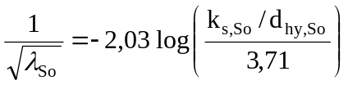 (58)

Es wird vereinfachend angenommen, dass bei hoher Rauigkeit und geringer Fließgeschwindigkeit im Vorland und somit hoher Reynoldszahl Re der erste Term aus Gleichung (55) keinen Einfluss mehr ausübt.

- Von PASCHE modifiziertes Widerstandsgesetz mit Formfaktor

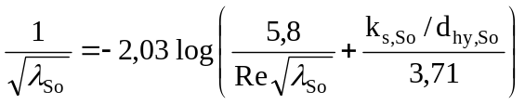 (59)

Dieses Widerstandsgesetz berücksichtigt im ersten Term im Logarithmus einen Formfaktor, welcher von PASCHE (1984) empirisch für naturnahe Fließgewässer ermittelt wurde.

- Widerstandsgesetz nach AGUIRRE-PE UND FUENTES für extreme Rauheiten

(60)

Die Erläuterungen zu diesem Widerstandsgesetz sind in Kapitel 2.4.1 zu finden.

- Widerstandsgesetz nach KOUWEN für überströmten Bewuchs

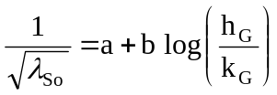 (61)

Die Erläuterungen zu diesem Widerstandsgesetz sind in Kapitel 2.4.1 zu finden.

- Bewuchswiderstand (λ_{p})

Der Bewuchswiderstandsbeiwert λ_{p} leitet sich aus der Widerstandskraft des einzelnen, umströmten Elementes ab:

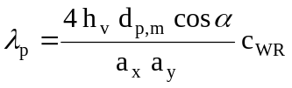 (62)

mit 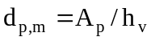 (Abbildung 15).

Der Formwiderstandsbeiwert c_{WR} wird nach dem modifizierten LINDNER-Verfahren von PASCHE errechnet. Danach setzt sich c_{WR} aus dem Formwiderstandsbeiwert eines einzelnen Elementes in einem Kollektiv mehrerer umströmter Bewuchselemente und dem Formwiderstandsbeiwert infolge Schwerewellen Δc_{W} zusammen. Der Formwiderstandsbeiwert c_{WR} ist nach PASCHE eine Funktion der relativen Anströmgeschwindigkeit v_{n}/v_{v} eines Bewuchselementes und von der Größe der Schwerewelle Δc_{W}. Er kann über folgende halbempirische Beziehung abgeschätzt werden:

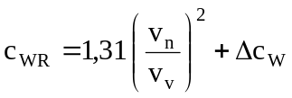 (63)

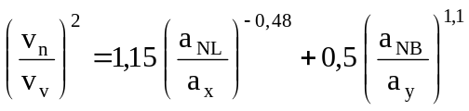 (64)

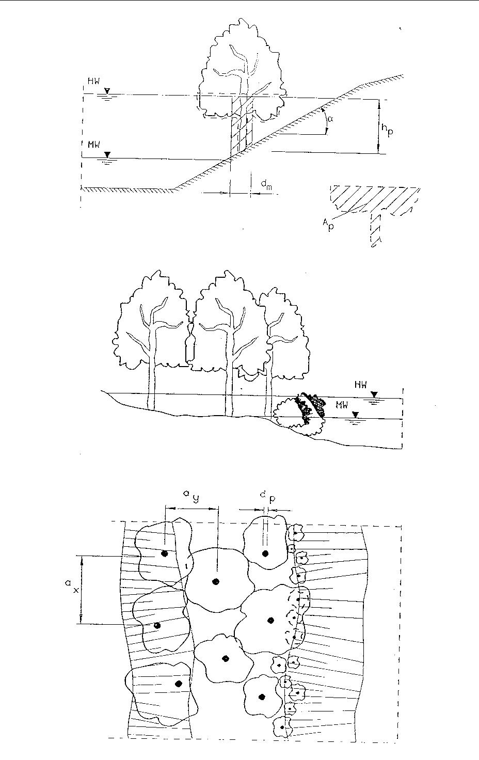
Abbildung 15: Geometrische Charakterisierung eines Baumbestandes [DVWK 1991]

Die Nachlauflänge a_{NL} und die Nachlaufbreite a_{NB} werden mit den beiden folgenden Gleichungen errechnet (Abbildung 11):

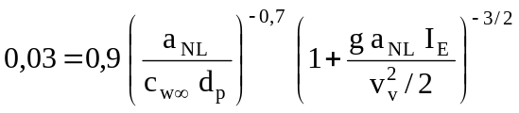 (65)

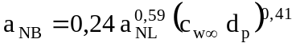 (66)

Zur Berücksichtigung des Einflusses von Schwerewellen (Abbildung 16) wird auf einen Ansatz von CHOW zurückgegriffen. Dabei werden die Froude-Zahlen Fr₁ und Fr₂ gleichgesetzt.

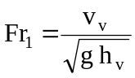 (67)

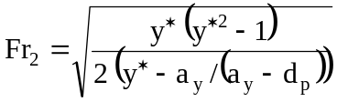 (68)

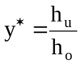 (69)

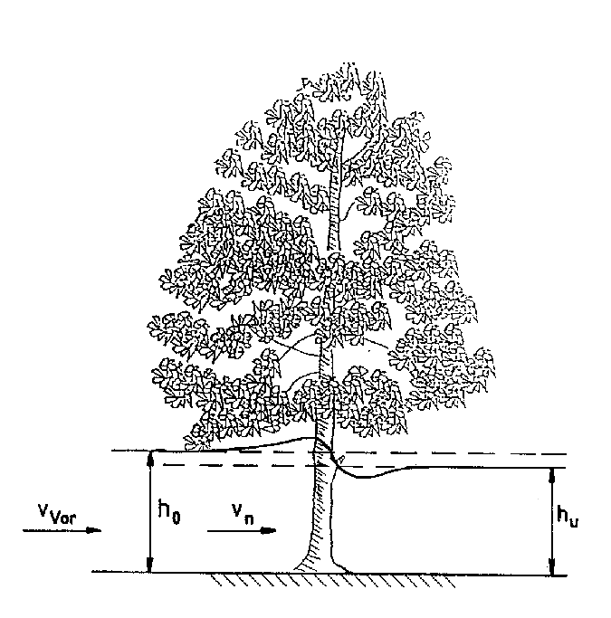
Abbildung 16: Abflussverhältnisse am Bewuchselement [BWK 1999]

Hieraus folgt die relative Ausströmhöhe y* und die Froude-Zahl selbst. Nach LINDNER errechnet sich mit diesen beiden Parametern die Schwerewelle Δc_{W} zu

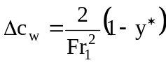. (70)

Die für die λ_{v}-Berechnung nötigen Bewuchsparameter und äquivalenten Sandrauigkeitswerte können gemäß DVWK-Heft 220 aus Tabelle 9 und Tabelle 10 entnommen werden.

Auch für die λ-Berechnung im Vorland sind mehrere Größen implizit miteinander gekoppelt, so dass ein iterativer Lösungsalgorithmus erforderlich wird. Dieser ist in Abbildung 17 dargestellt.

Tabelle 9: Bewuchsparameter [DVWK 1991]
Bewuchsart | Entwicklungsstand | d_{p} in m | a_{x} in m | a_{y} in m
Geschlossener Bewuchs:
- Röhricht |  | 0,003 – 0,01 | 0,01 – 0,03 | 0,01 – 0,03
- Sträucher (z.B. Weiden) | einjährig | 0,03 | 0,25 – 0,35 | 0,25 – 0,35
- Bäume | mehrjährig | 0,03 – 0,06 | 0,15 – 0,25 | 0,15 – 0,25
 | Erlen, fünfjährig | 0,04 – 0,1 | 1,0 – 5,0 | 1,0 – 5,0
 | Erlen, ältere Bestände | 0,15 – 0,5 | 3,0 – 10,0 | 3,0 –10,0
 | nur Stamm | 0,5 – 1,0 | 10,0 – 20,0 | 5,0 – 15,0
Einzelnstehende Büsche und Baumgruppen:
- Büsche | mehrjährig | 3,5 | 3,5 – 10,0 | 3,0 – 10,0
- Baumgruppe | mehrjährig | 1,0 | 10,0 | 10,0

Tabelle 10: Äquivalente Sandrauigkeiten [DVWK 1991]
Einzelrauheiten | k_{s} in mm
Ebene Fließgewässersohle aus
- Sand oder Kies | d_{k,90}
- Grobkies bis Schotter | 60 – 200
- schwerer Steinschüttung | 200 – 300
- Sohlenpflasterung | 30 – 50
Grenzbedingung für Einzelrauheiten | k_{s} ≤ 0,45 r_{hy}
Unebene Fließgewässersohle
- mit Riffeln (l_{T} < 0,3m; h_{T} < 0,05 m) | h_{T} (Höhe des Transportkörpers)
- mit Dünen (l_{T} < 2πh; h_{T} < 0,06 l_{T}) | h_{T} = h/6 bis h/3
Vorländer und Böschungen mit
- Ackerboden | 20 – 250
- Ackerboden mit Kulturen | 250 – 800
- Waldboden | 160 – 320
- Rasen | 60
- Steinschüttung 80/450 mit Gras überwachsen | 300
- Gras | 100 – 350
- Gras und Stauden | 130 – 400
- Rasengittersteine | 15 – 30
Wände aus
- Ziegelmauerwerk | 2 – 8
- Beton glatt | 1 – 6
- Beton rau | 6 – 20
- Bruchstein | 15 – 20
- raue Natursteinmauer | 80 – 100
- Stahlspundwand je nach Profiltiefe | 20 – 100

Eingabedaten: d_{p,m}, a_{x}, a_{y}, I_{E}, l_{u}, h_{v}, r_{hy}, α, k_{s,So} (bzw. h_{G})
Schätzwert: c_{WR} = 1,0
Iteration bis zum Endkriterium 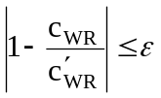
 | 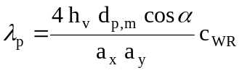
 | 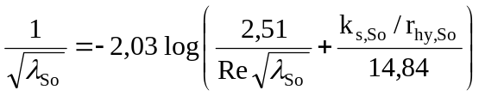 |  | oder eine andere Widerstandsbeziehung  aus Kapitel 2.4.2
 | 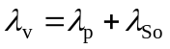
 | 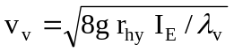
 | 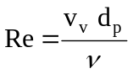
 | 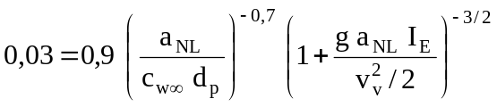
 | 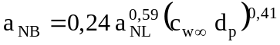
 | Startwert: y* = 1,0
 | 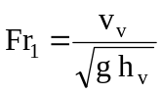
 |  | Iteration bis zum Endkriterium 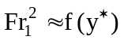
 |  | 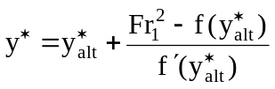 (Newton-Verfahren)
 |  | 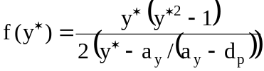
 | 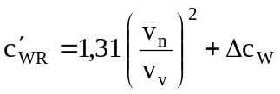
Ausgabe: λ_{v}, v_{v}
Abbildung 17: Struktogramm zur Berechnung der Strömungsgrößen im Bewuchsbereich in Anlehnung an [DVWK 1991]

Abschnittsweise veränderliche Sohlrauheiten

Bei unterschiedlichen Rauigkeiten innerhalb eines Abschnittes wie Hauptgerinne oder Vorland wird ein Gesamtwiderstandsbeiwert benötigt. Die dafür verwendete Beziehung wird im Folgenden hergeleitet.

Der Durchfluss ergibt sich zu

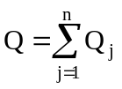 (71)

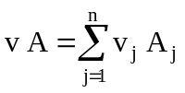. (72)

Mit dem Fließgesetz von DARCY-WEISBACH folgt

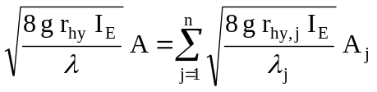. (73)

Bei Annahme eines konstanten Energieliniengefälles über den Querschnitt ergibt sich

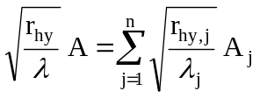. (74)

Damit kann das Verhältnis der Geschwindigkeiten ermittelt werden:

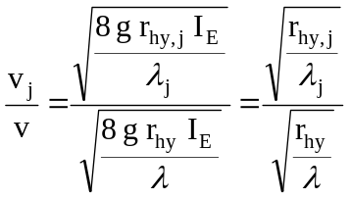 (75)

Durch Umformen erhält man die Beziehung

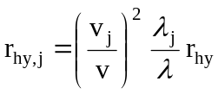. (76)
Damit werden die unterschiedlichen Fließgeschwindigkeiten innerhalb eines Abschnittes berücksichtigt. Sind die Fließgeschwindigkeiten im gesamten Abschnitt annähernd konstant (v_{j}/v ≈ 1,0), vereinfacht sich die Beziehung (76) zu

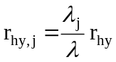. (77)

Mit dieser Voraussetzung gilt auch der Überlagerungsansatz nach Einstein:

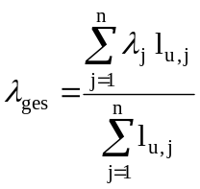 (78)

Dieser Ansatz kommt im Hauptgerinne zum Einsatz und ist bereits in Abbildung 14 enthalten. Die Gesamtwiderstandsbeiwert der Vorländer wird hingegen mit der Beziehung (76) berechnet:

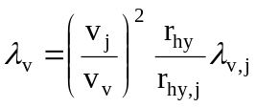 (79)

wobei die Parameter der Teilbereiche λ_{v,j} und v_{j} nach Abbildung 17 für den Abschnitt des Vorlandes ermittelt werden, der direkt an das Hauptgerinne grenzt.

Weiterhin ergibt sich die Gesamtgeschwindigkeit v_{v} des Vorlandes zu

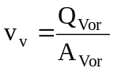, (80)

der gesamte hydraulische Radius r_{hy} zu

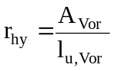 (81)

und der hydraulische Radius r_{hy,j} des Teilabschnittes j zu

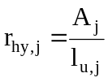. (82)

Berechnung des Brückenstaus

Im Bereich von Brücken kommt es aufgrund der vertikalen und horizontalen Einschnürungen zu Fließverlusten, die mit der normalen Arbeitsgleichung (6) nicht berücksichtigt werden. Eine differenziertere mathematische Beschreibung an Brückenbauwerken ist daher erforderlich. Das Spiegellinienprogramm BCEWSP unterscheidet dabei folgende Abflusszustände (Abbildung 18):

Fall 1: Freier Abfluss
Fall 2: Rückgestaute Brücke mit freiem Abfluss unter der Brücke
Fall 3: Rückgestaute Brücke und Druckabfluss
Fall 4: Überströmen und Druckabfluss
Fall 5: Vollkommener Überfall und Druckabfluss

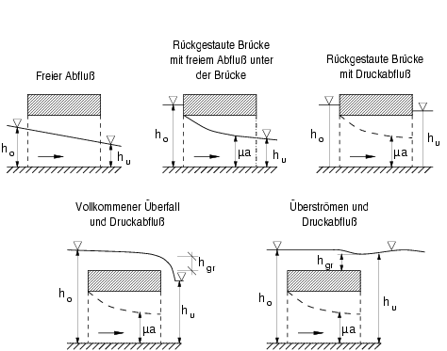

Abbildung 18: Abflusszustände an Brücken nach [BWK 1999]

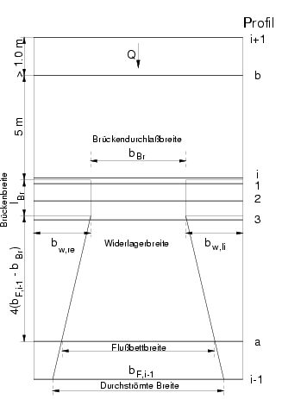
Abbildung 19: Diskretisierung im Brückenbereich

Für den rechnerischen Nachweis des Brückenstaus wird der Brückenbereich gemäß Abbildung 19 mathematisch abgebildet. Die Profile i-1 und i+1 stellen Gewässerprofile im ausreichenden Abstand von der Brücke dar. Das Profil i ist das eigentliche Brückenprofil. Es setzt sich im wesentlichen aus 3 Konturlinien zusammen.

- Geländekontur unmittelbar oberhalb der Brücke
- Kontur der Brückenoberkante
- Kontur der Brückenunterkante

Weitere Definitionen sind vom Anwender nicht erforderlich. Alle übrigen in Abbildung 19 eingetragenen Profile (Profil a, b und Profil 1, 2 und 3) werden automatisch durch das Programm BCEWSP berechnet.

Die Profile a und b werden durch das Programm zwischengeschaltet, um einen allmählicheren Übergang von dem freien Abflussquerschnitt auf den Brückenquerschnitt zu erhalten. Dabei stellt das Profil a ein interpoliertes Profil dar, wobei es in Bezug auf das Gefälle und die Geometrie aus den Profilen i-1 und i hervorgeht. Bei der geometrischen Interpolation dient die durchströmte Breite des Flussschlauchs wie in Abbildung 19 eingetragen als Ähnlichkeitsmaßstab, so dass die Flussschlauchbreite am Profil a der linearen Aufweitung zwischen der Brückenöffnung und der durchströmten Breite am Profil i-1 entspricht. Das Profil a wird jedoch nur eingeschaltet, wenn die Bedingung

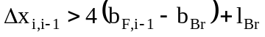

erfüllt ist.

Das Profil b geht aus der Geländekontur am Profil i (Brückenprofil) hervor, wobei das Gelände an Profil b generell um 0,05 m über der Geländehöhe am Profil i liegt. Das Profil b wird nur eingeschaltet, wenn gilt:

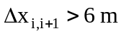

Berechnung des Unterwasserspiegels am Profil 3

Zunächst werden die Wasserspiegel im Unterwasser der Brücke berechnet. Dazu wird die Spiegellinienberechnung mit der Arbeitsgleichung (6) vom Unterwasserprofil i-1 kommend über das Profil a bis zum Profil 3 fortgesetzt, wobei das Profil 3 eine aus dem Gelände, der Brückenoberkante und der Gewässersohle zusammengesetzte Kontur gemäß Abbildung 20 darstellt.

Mit diesem Wasserspiegel am Profil 3 wird versucht, zunächst den Wasserspiegel bei Annahme des Fließzustandes 5 (vollkommener Überfall und Druckabfluss) zu berechnen. Dabei wird der Gesamtabfluss gemäß dem Verfahren von HEC durch Aufgliederung in die Abflusskomponenten Wehrabfluss und Druckabfluss untergliedert (Abbildung 21)

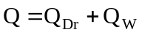 (83)

und jede Komponente analog dem Verfahren von HEC berechnet.

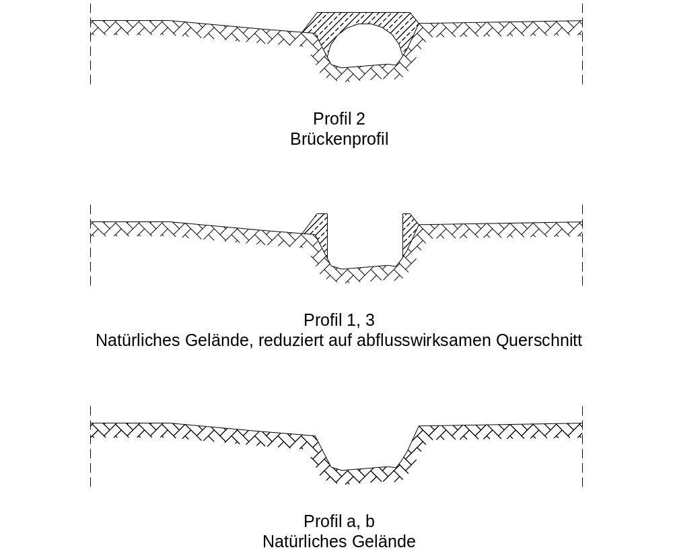
Abbildung 20: Profilkonturen im Brückenbereich

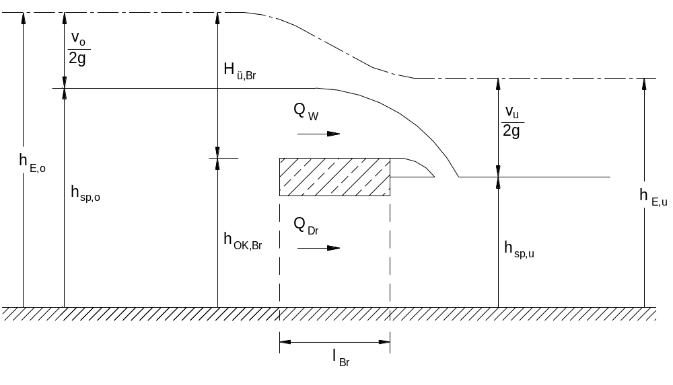
Abbildung 21: Vollkommener Überfall im Bereich der Brücke
Druckabfluss (Q_{Dr}):

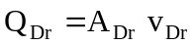 (84)

Die Geschwindigkeit des Druckabflusses v_{Dr} wird mit Hilfe der BERNOULLI-Gleichung für einen Ausfluss aus einer Öffnung berechnet:

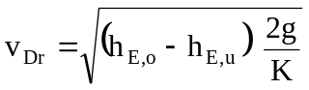 (85)

mit

Energiehöhe Oberwasser: 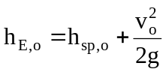

Energiehöhe Unterwasser: 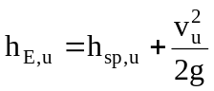

Verlustbeiwert 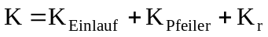

Dabei wird angenommen, dass 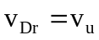 ist.

Einlaufverlustbeiwert: K_{Einlauf} = 0,25

Pfeilerverlustbeiwert: K_{Pfeil} = 0,05

Der Reibungsverlustbeiwert K_{r} wird berechnet:

- Für die Manning-Strickler-Gleichung

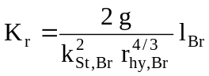 (86)

- Für den Darcy-Weisbach-Ansatz

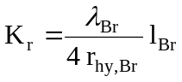 (87)

Der λ_{Br}-Beiwert der Brücke wird mit der Formel (35) berechnet:

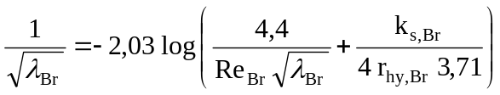 (88)

Wehrabfluss (Q_{W})

Der Wehrabfluss wird mit der Überfallformel von Poleni berechnet:

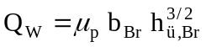 (89)

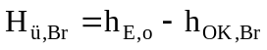 (90)

mit

Q_{W} = Wehrabfluss über der Brücke
μ_{p} = Überfallbeiwert für POLENI-Formel
b_{Br} = überströmte Brückenbreite
H_{ü,Br} = Überfallenergiehöhe an der Brücke
h_{E,o} = Energiehöhe im Oberwasser der Brücke
h_{OK,Br} = Höhe der Brückenoberkante

Der Überfallbeiwert berechnet sich nach der experimentell von KNAPP abgeleiteten Formel für breitkronige Wehre:

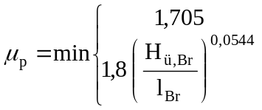 (91)

Die Grenze zwischen Überströmen (Abflusszustand 4) und Überfallen (Abflusszustand 5) an dem breitkronigen Wehr wird mir der Funktion von KNAPP bestimmt

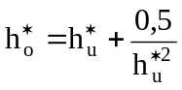 (92)

wobei 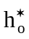 die dimensionslose Überfallhöhe über dem Wehr bezogen auf die Grenztiefe (h_{gr}) darstellt:

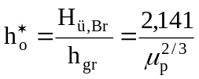 (93)

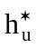 ist die über die Grenztiefe ermittelte dimensionslose Überstauhöhe im Unterwasser:

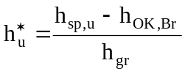 (94)

Mit der Funktion (92) wird die Grenzüberstauhöhe im Unterwasser bestimmt. Ist die aus der Wasserspiegellinienberechnung ermittelte dimensionslose Überstauhöhe im Unterwasser größer als die Grenzüberstauhöhe, so liegt der Fall 4 überströmte Brücke vor, der Wasserspiegel wird durch Impulsbilanz berechnet (Kapitel 2.5.2).

Bei Wasserspiegellagen nahe der Brückenunterkante können numerische Schwierigkeiten auftreten, wenn während der iterativen Berechnung ein ständiger Wechsel in den Abflusszuständen auftritt. In diesem Fall (Abflusszustände 2 und 3) wird der Oberwasserspiegel ebenfalls über die Impulsbilanz aus Kapitel 2.5.2 errechnet.

Impulsbilanzierung

Für die Abflusszustände 1 bis 4 wird eine Impulsbilanzberechnung an der Brücke vorgenommen.

1. Freier Abfluss: | h_{o} < h_{UK,Br}
2. Eingestaute Brücke mit freiem Abfluss: | h_{o} > h_{UK,Br} | ∧ | h_{u} < h_{UK,Br}
3. Eingestaute Brücke mit Druckabfluss: | h_{o} > h_{UK,Br} | ∧ | h_{u} > h_{UK,Br} | ∧ | h_{o} < h_{OK,Br}
4. Überströmen: |  |  |  |  | h_{o} > h_{OK,Br}

Wie Untersuchungen von SCHRÖDER und EICHERT/PETERS zeigen, lassen sich bei diesem Abflusszustand die einschnürungsbedingten Verluste am genauesten mit einer Impulsbilanz zwischen Ober- und Unterwasser der Brücke erfassen. Analog EICHERT/PETERS werden die in der Abbildung 22 eingetragenen Kräfte differenziert nach Oberwasser und Unterwasser bilanziert.
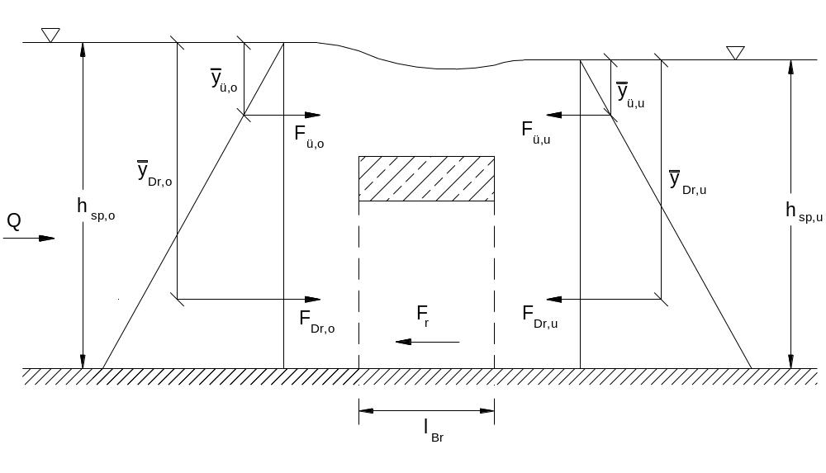
Abbildung 22: Impulsbilanz an der Brücke

Oberwasser:

Statische Kräfte:

Überfallkraft 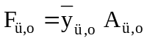 (95)

Druckkraft 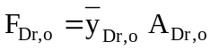 (96)

Dynamische Kräfte infolge Fließgeschwindigkeit:

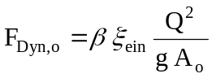 (97)

mit

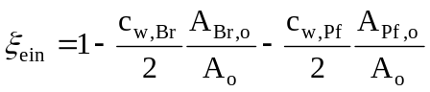 (98)
und Impulsbeiwert β = 1,0

Unterwasser:

Statische Kräfte:

Überfallkraft 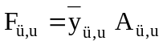 (99)

Druckkraft 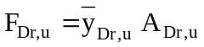 (100)

Dynamische Kräfte: 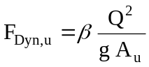 (101)

mit Impulsbeiwert β = 1,0

A_{ü} = Querschnitt für Überfallabfluss
A_{Dr} = Querschnitt für Druckabfluss
A_{o} = Oberwasserquerschnitt
A_{u} = Unterwasserquerschnitt
A_{Br} = Brückenquerschnitt
A_{Pf} = Pfeilerquerschnitt
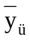 = Schwerpunktsordinate für die Fließfläche des Überfallabfluss
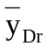 = Schwerpunktsordinate für die Fließfläche des Druckabfluss
c_{w,Br} = Formwiderstandsbeiwert des Brückenquerschnitts
c_{w,Pf} = Formwiderstandsbeiwert der Pfeiler

Reibungskräfte:

Im Allgemeinen kann eine Reibungskraft im Bereich der Brückenbauwerke vernachlässigt werden. Jedoch zeigt sich, dass insbesondere bei sehr hohen Strömungsgeschwindigkeiten im Bereich der Brücke beträchtliche Verluste infolge Reibung auftreten können. Aus diesem Grund wird in der Impulsbilanz der Reibungsverlust wie folgt berücksichtigt:

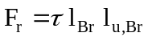 (102)

wobei
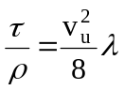 (103)

und l_{u,Br} der benetzte Umfang im Unterwasser (Profil 3) ist. Der λ-Beiwert wird bei Zugrundelegung des Fließgesetztes von Darcy-Weisbach über folgende Beziehung abgeschätzt:

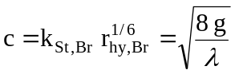 (104)

Setzt man sämtliche Kräfte zwischen Unterwasser- und Oberwasserprofil ins Gleichgewicht, so resultiert folgende Impulsbilanzbeziehung:

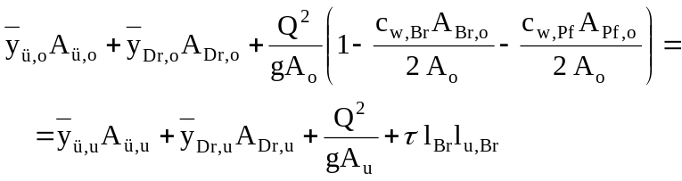 (105)

Mit Hilfe dieser Impulsbilanz erhält man den Wasserspiegel im Oberwasser (Profil 1).

Die Gleichung (105) ist nur von geometrischen Größen abhängig, sie ist nicht geschlossen lösbar, so dass ein iterativer Lösungsalgorithmus erforderlich ist. Dabei gilt es zu beachten, dass die Gleichung in Abhängigkeit von der Geometrie im Profil, in den Fällen plötzlicher Aufweitung, mehrere Nullstellen besitzen kann (Abbildung 23).

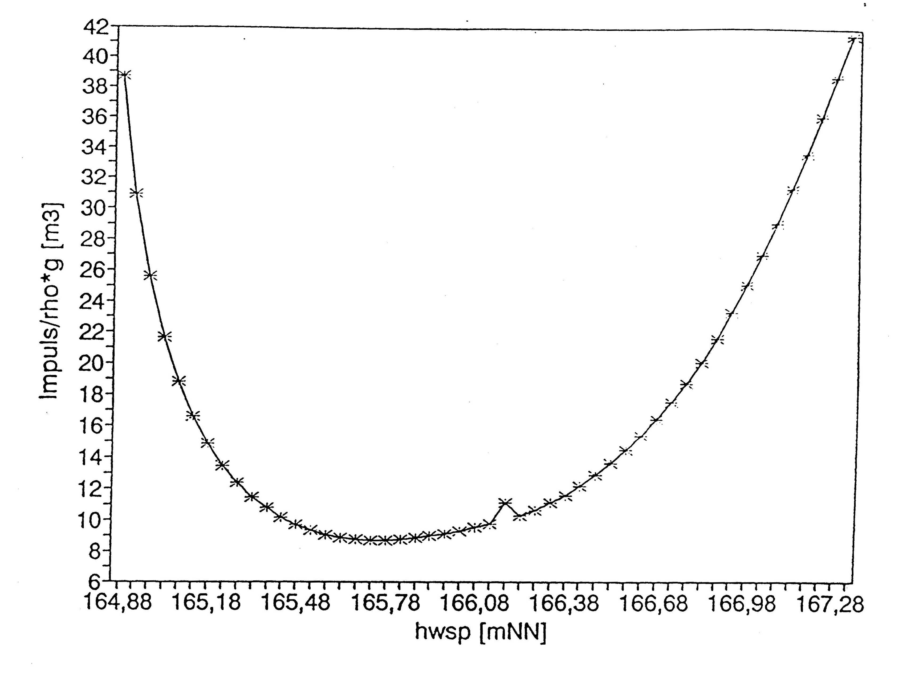
Abbildung 23: Impulssituation in einem Brückenbereich

Pfeilerstau bei freiem Abfluss

Für den Fall eines freien Abflusses unter der Brücke bei gleichzeitigem Verbau der Brücke durch Pfeiler und Widerlager wird zusätzlich zur Impulsbilanz nach Kapitel 2.5.2 der Oberwasserspiegel am Profil 1 mit Hilfe der Pfeilerstauformel von YARNELL berechnet.

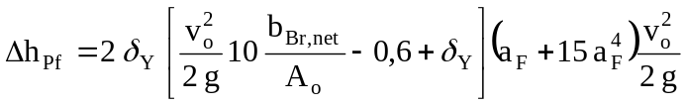 (106)

b_{Br,net} = Nettodurchlassbreite der Brücke (ohne Pfeiler)
A_{o} = Oberwasserquerschnitt
a_{F} = Verbauungsverhältnis b_{Br,net}/b_{Br}
δ_{Y} = Pfeilerbeiwert

Tabelle 11: Pfeilerformbeiwerte nach YARNELL [BWK 2000]
Pfeilerform |  | δ_{Y}
Pfeiler mit halbkeisförmigen Köpfen |  | 0,90
2 zylindrische Pfeiler mit Wand |  | 0,95
2 zylindrische Pfeiler ohne Wand |  | 0,95
Pfeiler mit dreiecksförmigen Köpfen |  | 1,05
Pfeiler mit rechteckigen Köpfen |  | 1,25

Damit ergibt sich die Wassertiefe im Oberwasser zu

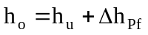 (107)

Wie Untersuchungen von SCHRÖDER belegen, wird der pfeilerbedingte Aufstau mit Hilfe der YARNELL-Beziehung in ähnlicher Größe wie mit der Impulsbilanzgleichung aus Kapitel 2.5.2 berechnet, jedoch erlaubt die YARNELL-Gleichung im Vergleich zur Impulsbilanzgleichung eine bessere rechnerische Berücksichtigung unterschiedlicher Pfeilerquerschnitte. Wird jedoch die Strömung durch seitlich hervorstehende Widerlager oder dem Brückenkämpfer beeinträchtigt, so kann sich mit der Pfeilerstauformel ein zu niedriger Aufstau an der Brücke errechnen. Aus diesem Grunde wird der Oberwasserspiegel, berechnet nach der YARNELL-Gleichung, verglichen und der ungünstigere Wasserspiegel für die weitere Berechnung verwendet.

Wie die Arbeit von SCHRÖDER verdeutlicht, liefert die Rehbock´sche Beziehung, welche im deutschsprachigen Raum gebräuchlich ist, im Allgemeinen einen um 2 bis 3 cm höheren Aufstau, so dass davon ausgegangen werden muss, dass diese Gleichung in der Regel zu einer Überschätzung des Fließverlustes an Brücken führt. Aus diesem Grunde kommt diese Beziehung in dem Spiegellinienprogramm BCEWSP nicht zur Anwendung. Des Weiteren wird der Fließverlust an der Brücke ausschließlich auf Basis des BORDA-CARNOT´schen-Stoßdruckansatz gem. SCHRÖDER erheblich unterschätzt, so dass auch dieses vereinfachte Berechnungsverfahren in dem Programm BCEWSP nicht verwendet wird.

Wehrberechnung

Mit dem Programm können ein- und mehrfeldrige, senkrecht zur Gewässerachse stehende Wehre berechnet werden.

Für die Berechnung müssen im Unterwasser des Wehres mindestens 2 Profile definiert werden. Die Eingabe eines Profils im Oberwasser ist nicht zwingend notwendig.

Bei der Anströmung des Wehres werden zwischen dem Oberwasserprofil und Wehrscheitel die Fließverluste vernachlässigt. Es wird weiterhin unterstellt, dass vom Oberwasserprofil bis zum Wehr keine Querströmungen zwischen Vorland und Flussbett stattfindet, so dass der Abfluss des Überfalls dem Abflussanteil im Flussschlauch im Oberwasserprofil entspricht.

Bei dem Wehrabfluss werden drei Abflusszustände unterschieden (Abbildung 24):

- Vollkommener Überfall
- Unvollkommener Überfall
- Überströmen

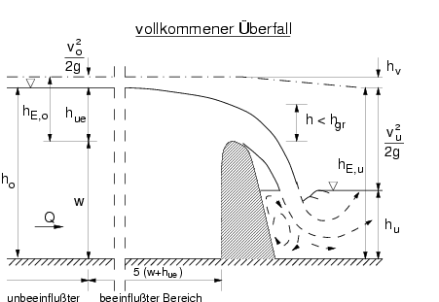

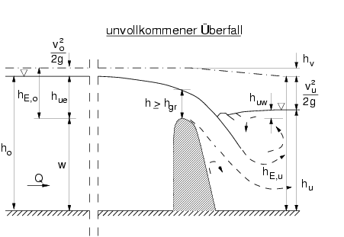

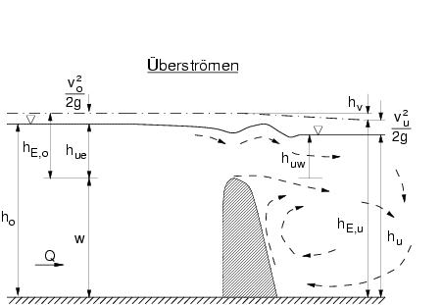

Abbildung 24: Abflusszustände am Wehr nach [BWK 1999]

Vollkommener Überfall

Der vollkommene Überfall liegt vor, wenn die Überfallhöhe nicht vom Unterwasserstand beeinflusst wird. Das Abfuhrvermögen des vollkommenen Überfalls wird also allein durch die Lage des Oberwasserspiegels und durch die Wehrform bestimmt. Die Fließverhältnisse im Ober- und Unterwasser sind hydraulisch voneinander entkoppelt.

Die Berechnung der Überfallmenge Q erfolgt im Programm mit der aus der allgemeinen Überfallgleichung abgeleiteten Überfallformel von DU BUAT.

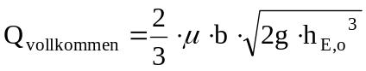 (108)

Q = Abfluss über das Wehr
μ = Überfallbeiwert
b = Breite des Wehres senkrecht zur Fließrichtung
h_{E,o} = Energiehöhe im Oberwasser im Wehrscheitel (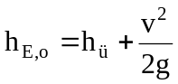)
v = Geschwindigkeit im Oberwasser im durch die Absenkung unbeeinflussten Querschnitt

Die Überfallhöhe h_{ü} berechnet sich nach folgender Formel:

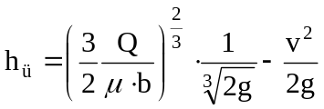 (109)

Eine weitere Möglichkeit der Berechnung des Wehrüberfalls liefert die Überfallformel nach Poleni.

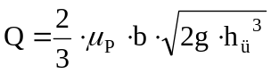 (110)

Dieser im deutschsprachigen Raum häufig verwendete Berechnungsansatz ist physikalisch jedoch nicht so genau wie die Überfallformel von DU BUAT. Exakte Werte werden lediglich für Zulaufgeschwindigkeiten im Oberwasser nahe Null erreicht. Es besteht eine Abhängigkeit zwischen dem Überfallbeiwert μ_{P} und der Zulaufgeschwindigkeit.

Aufgrund der exakteren Ergebnisse und der in ausreichendem Umfang vorliegenden Veröffentlichungen für den Überfallbeiwert auf Basis der DU BUAT – Formel, wird mit der Überfallformel nach DU BUAT gerechnet.

Unvollkommener Überfall

Steigt der Unterwasserspiegel, so geht der vollkommene Überfall in den unvollkommenen Überfall über. Der Abfluss wird durch Rückstaueffekte aus dem Unterwasser beeinträchtigt. Die Abnahme des Abflusses wird durch Multiplikation mit dem Abminderungsfaktor c_{m} berücksichtigt.

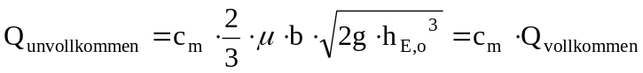 (111)

Der Abminderungsbeiwert c_{m} wird nach PRESS/SCHRÖDER ermittelt. Die Größe des Abminderungsbeiwerts hängt von der Ausbildung der Wehrkrone und dem Verhältnis des Unterwasserstandes zum Oberwasserstand ab. Die Berechnung des Abminderungsbeiwerts erfolgt nach Tabelle 12.

Tabelle 12: Berechnung des Abminderungsbeiwerts beim unvollkommenen Überfall
Wehrart | Verhältnis der Wasserstände | Abminderungsbeiwert c_{m}
scharfkantig | h_{uw} / h_{ü} ≤ 0,50 | c_{m} = 1,0 – 0,44 ⋅ ( h_{uw} / h_{ü} )
scharfkantig | 0,50 < h_{uw} / h_{ü}  0,80 | c_{m} = 1,115 – 0,67 ⋅ ( h_{uw} / h_{ü} )
scharfkantig | 0,80 < h_{uw} / h_{ü} ≤ 0,95 | c_{m} = 1,54 – 1,20 ⋅ ( h_{uw} / h_{ü} )
scharfkantig | 0,95 < h_{uw} / h_{ü} ≤ 1 | c_{m} = 4,2 – 4,0 ⋅ ( h_{uw} / h_{ü} )
rundkronig und sonstige | h_{uw} / h_{ü} ≤ 0,25 | c_{m} = 1,0
rundkronig und sonstige | 0,25 < h_{uw} / h_{ü}  0,78 | c_{m} = 1,05 – 0,19 ⋅ ( h_{uw} / h_{ü} )
rundkronig und sonstige | 0,78 < h_{uw} / h_{ü} ≤ 0,9 | c_{m} = 2,2 – 1,67 ⋅ ( h_{uw} / h_{ü} )
rundkronig und sonstige | 0,9 < h_{uw} / h_{ü} ≤ 0,95 | c_{m} = 4,3 – 4,0 ⋅ ( h_{uw} / h_{ü} )
rundkronig und sonstige | 0,95 < h_{uw} / h_{ü} ≤ 1,0 | c_{m} = 5,2 – 5,0 ⋅ ( h_{uw} / h_{ü} )

Überströmen

Steigt das Unterwasser erheblich über die Wehrkrone, so stellt sich der hydraulische Zustand des Überströmens ein. Dieser Abflusszustand ist dadurch gekennzeichnet, dass der Überfallstrahl seine Krümmung verliert und die Stromfäden über der Wehrkrone nahezu parallel zueinander verlaufen. Es stellt sich eine hydrostatische Druckverteilung ein. Deshalb kann der Abfluss mittels der Energiegleichung berechnet werden.

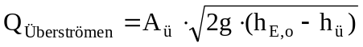 (112)

A_{ü} = Überfallfläche im Wehrscheitel

Unterscheidung der Abflussarten

Die Entscheidung, welche Abflussart vorliegt, wird mit Hilfe der dimensionslosen Energiehöhe im Oberwasser τ_{o} = h_{E,o} / h_{grenz} und dem dimensionslosen Unterwasserstand τ_{u} = h_{u} / h_{grenz} getroffen.

Der Abflusszustand des vollkommenen Überfalls liegt für rundkronige und scharfkantige Wehre vor, falls die folgende Bedingung eingehalten wird:

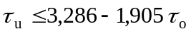

Der unvollkommene Überfall stellt sich bei Einhaltung folgender Bedingung ein:

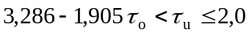

Der Abflusszustand des Überströmens liegt vor, wenn

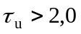.

Beim breitkronigen Wehr geht nach KNAPP der Abflusszustand direkt vom vollkommenen Überfall in Überströmen über. Der unvollkommene Überfall tritt nicht auf (Abbildung 25). Beim vollkommenen Überfall wird an einer bestimmten Stelle auf dem Wehrrücken die Grenztiefe erreicht. Bei steigendem Abfluss wandert die Stelle der Grenztiefe Richtung Unterwasser. Ist die Kante des Wehrrückens erreicht, so stellt dieser Zustand gerade den Grenzzustand zwischen vollkommenen Überfall und Überströmen dar. Durch Berücksichtigung dieses Sachverhalts kann die Impulsbilanz für den Grenzzustand aufgestellt werden. Somit erhält man einen Grenzwert für den Übergang des Abflusszustandes am breitkronigen Wehr.

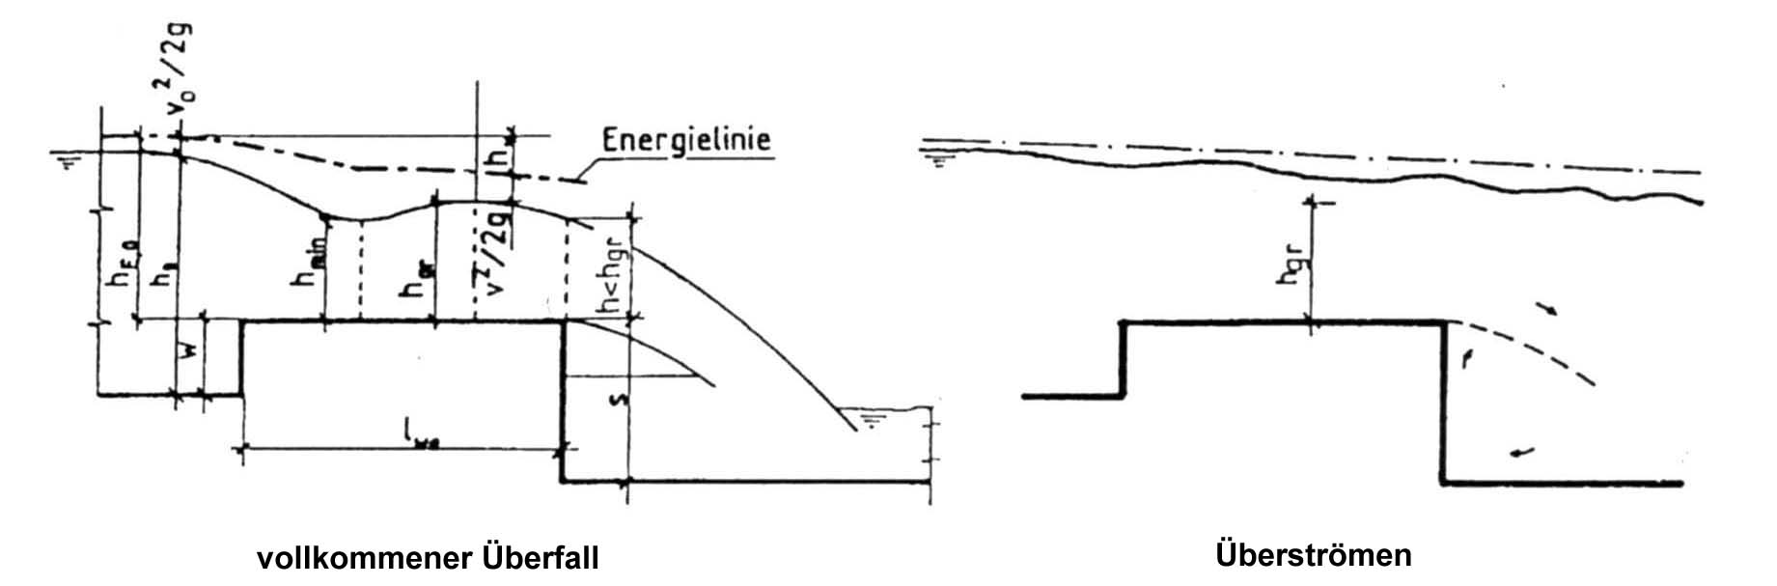
Abbildung 25: Überfallarten beim breitkronigen Wehr [BWK 1999]

Herleitung des Grenzzustandes beim breitkronigen Wehr

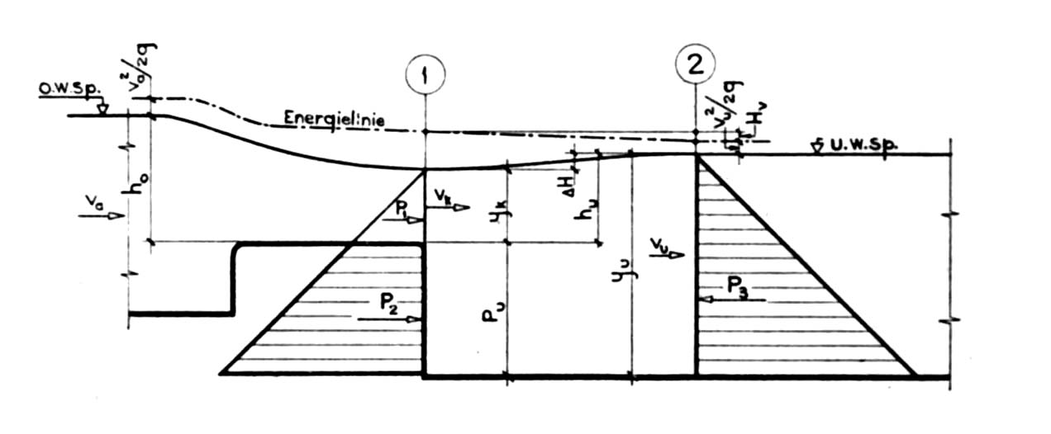
Abbildung 26: Grenzzustand beim breitkronigen Wehr [Knapp 1960]

Grenzbedingung:

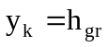 (113)

Impuls im Ober- bzw. Unterwasser:

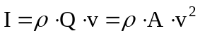 (114)

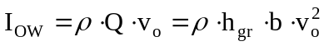 (115)

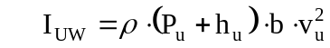 (116)

Stützkräfte im Ober- bzw. Unterwasser:

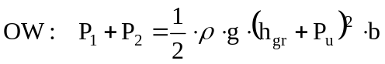 (117)

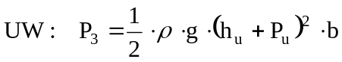 (118)

Die Impulsbilanz ergibt sich zu:

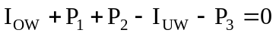 (119)

Durch Einsetzen erhält man

(120)

Durch Umformen ergibt sich

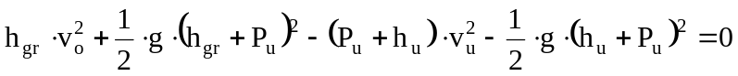 (121)

mit 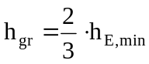 und 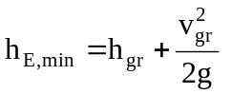 folgt

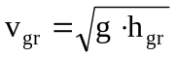 (122)

mit 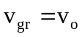 folgt 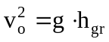 und

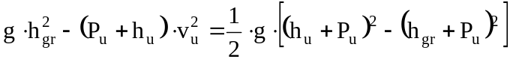 (123)

Nach mehreren Umformungen ergibt sich die folgende Grenzbedingung:

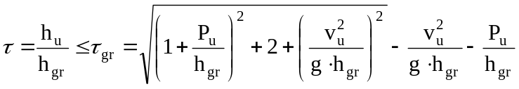 (124)

Wird die Grenzbedingung eingehalten, liegt ein vollkommener Überfall vor. Andernfalls handelt es sich um den überströmenden Überfall.

Wehrarten

Es gibt Wehre mit festem Wehrrücken verschiedener Formen und beweglich ausgeführte Wehre (z.B. Schützen-, Segment-, Walzen- oder Klappenwehre).

Hydraulisch werden im Programm drei Grundtypen und die direkte Eingabe eines Wehres unterschieden:

• breitkroniges Wehr
• rundkroniges Wehr
• scharfkantiges Wehr
• Wehr mit vorgegebenem Überfallbeiwert

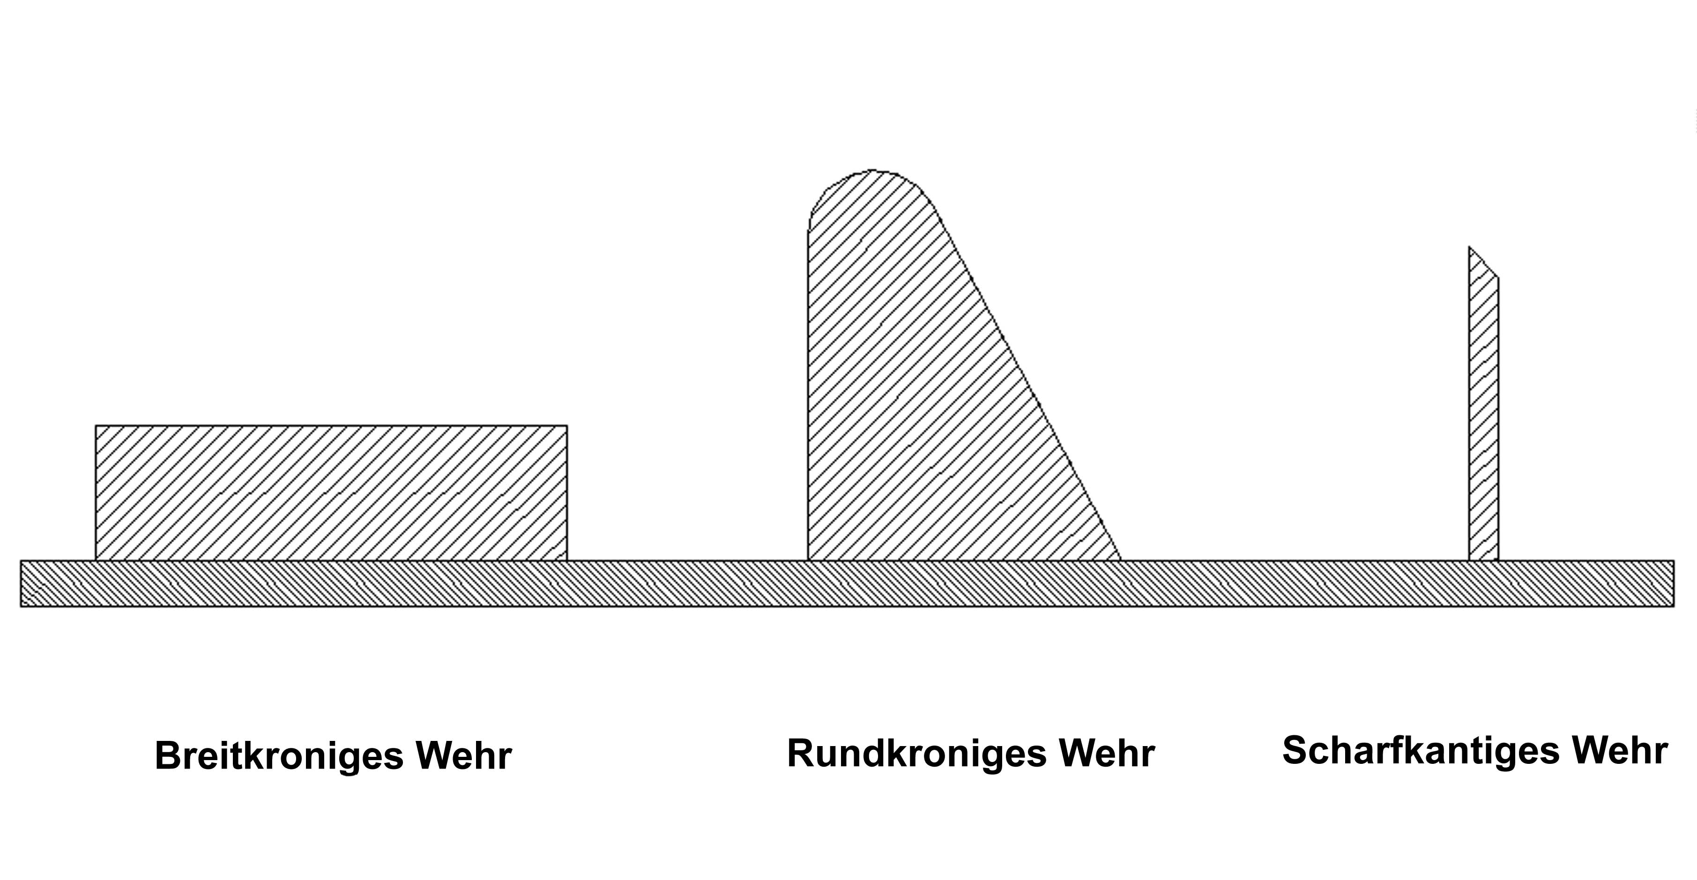
Abbildung 27: Wehrarten

Rundkronige Wehre

Für rundkronige Wehre wird zur Berechnung des Überfallbeiwerts μ eine Ableitung nach KNAPP benutzt.

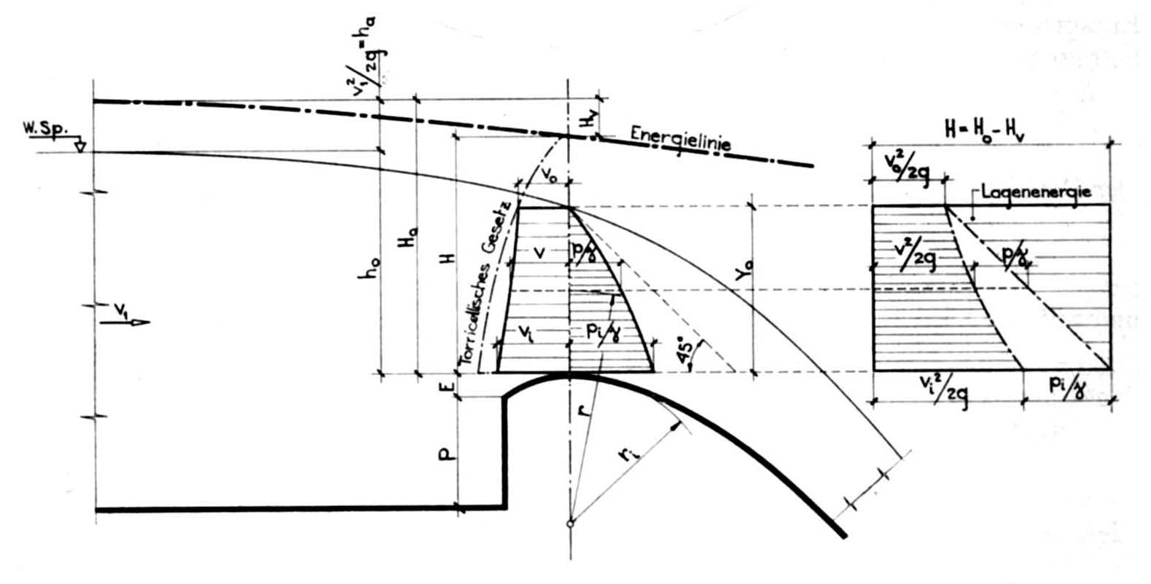
Abbildung 28: Druck- und Geschwindigkeitsverhältnis im Scheitel des rundkronigen Wehres [Knapp 1960]

Hierzu wird das Verhältnis des Druckes an der Wehrkrone zur Überfallstrahlstärke im Wehrscheitel definiert.

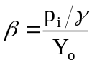 (125)

Des Weiteren wird das Verhältnis der Geschwindigkeiten an der oberen (v_{o}) und der unteren (v_{i}) Kante des Überfallstrahls im Wehrscheitel eingeführt.

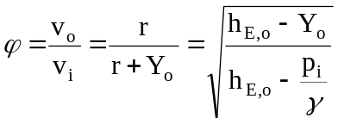 (126)

Y_{o} = Überströmungshöhe im Wehrscheitel
r = Radius der Wehrkrone
h_{E,o} = Energiehöhe im Oberwasser über der Wehrkrone

Mit Hilfe des Geschwindigkeitsverhältnisses ϕ und des Druckbeiwerts β wird der Überfallbeiwert bestimmt zu:

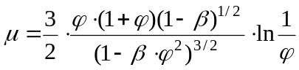 (127)

Scharfkantige Wehre

Bei scharfkantigen belüfteten Wehren hängt der Überfallbeiwert nur von der Überfallhöhe h_{ü} und der Wehrhöhe w ab.

Der Überfallbeiwert für scharfkantige Wehre berechnet sich in Anlehnung an eine von
Rehbock empirisch entwickelte Formel.

Für kleine relative Überströmungshöhen h_{ü} / w < 6:

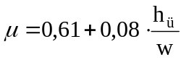 (128)

Für kleine relative Wehrhöhen (scharfkantige Schwellen) w / h_{ü} < 0,06:

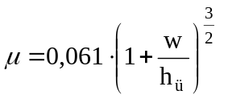 (129)

Programmintern wird im Intervall zwischen den Grenzwerten linear interpoliert.

Breitkronige Wehre

Man bezeichnet denjenigen Überfall als breitkroniges Wehr, bei dem die Fließstrecke über der Wehrkrone so lang ist, dass sich keine Abflussminderung durch den Einfluss von gekrümmten Stromlinien einstellt. Nach Knapp liegt dieser Zustand für 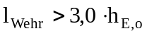 vor.

Zur Ermittlung der Überfallbeiwerte für breitkronige Wehre wird mit einer von Knapp rein empirisch abgeleiteten Formel gerechnet. Der Überfallbeiwert wird von der Energiehöhe im Oberwasser h_{E,o} und der Wehrlänge in Fließrichtung l_{Wehr} beeinflusst.

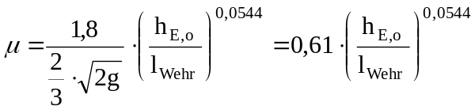 (130)

Wehr mit vorgegebenem Überfallbeiwert

Zusätzlich zu den drei oben beschriebenen Wehrarten besteht die Möglichkeit der direkten Eingabe eines Wehres mit Überfallbeiwert μ.

Literaturverzeichnis

- Bohl, W.: Technische Strömungslehre: Stoffeigenschaften von Flüssigkeiten und Gasen, Hydrostatik, Aerostatik, inkompressible Strömungen, kompressible Strömungen, Strömungsmesstechnik, Vogel, Würzburg 1991
- Bretschneider, H.; Lechner, K.; Schmidt, M.: Taschenbuch der Wasserwirtschaft, Parey, Hamburg, Berlin 1993
- BWK, Bund der Ingenieure für Wasserwirtschaft, Abfallwirtschaft und Kulturbau e.V., Merkblatt 1: Hydraulische Berechnung von naturnahen Fließgewässern, Teil 1,
Düsseldorf 1999
- BWK, Bund der Ingenieure für Wasserwirtschaft, Abfallwirtschaft und Kulturbau e.V., Bericht: Hydraulische Berechnung von naturnahen Fließgewässern, Teil 2, Düsseldorf 2000
- Chow, V.T.: Open-Channel Hydraulics, McGraw-Hill Book Company, New York 1989
- Deutsche Forschungsgesellschaft (DFG), Hydraulische Probleme beim naturnahen
Gewässerausbau, VCH 1987
- DVWK, Deutscher Verband für Wasserwirtschaft und Kulturbau e.V., Merkblätter zur Wasserwirtschaft, Heft 220: Hydraulische Berechnung von Fließgewässern, Bonn 1991
- Knapp, F.H.: Ausfluss, Überfall und Durchfluss im Wasserbau, G. Braun, Karlsruhe 1960
- Naudascher, E.: Hydraulik der Gerinne und Gerinnebauwerke, Springer, Wien 1987
- Pasche, E.: Turbulenzmechanismen in naturnahen Fließgewässern und die Möglichkeit ihrer mathematischen Erfassung, Dissertation RWTH-Aachen, 1984
- Press, H.; Schröder, R.: Hydromechanik im Wasserbau, Wilhelm Ernst u. Sohn, Berlin-München 1966
- Schröder, R.: Technische Hydraulik: Kompendium für den Wasserbau, Springer, Berlin, Heidelberg 1994
- US Army Corps of Engineers, The Hydrologic Engineering Center, HEC-2 Water Surface Profiles, Programmers Manual, September 1982

